УТВЕРЖДЕНО
Приказом
Отдела образования
администрации Еловского
муниципального округа
Пермского края
от 31.03.2025 № 79

ПОЛОЖЕНИЕ
о проведении муниципального этапа
Всероссийской военно-патриотической игры «Зарница 2.0»
для старшей возрастной категории

2025 г.

Оглавление
Индивидуальные состязания 2
Индивидуальное состязание «Состязание командиров» 2
Индивидуальное состязание «Состязание политруков» 5
Индивидуальное состязание «Состязание саперов» 7
Индивидуальное состязание «Состязание военкоров» 9
Индивидуальное состязание «Состязание медиков» 15
Индивидуальное состязание «Состязание операторов БПЛА» 18
Отрядные состязания 28
Отрядное состязание «Общевойсковая грамотность» 28
Отрядное состязание «Строевая подготовка» 33
Отрядное состязание «Основы российской государственности и военной истории» 43
Отрядное состязание «Тактическая медицина» 46
Отрядное состязание «Огневая подготовка» 49
Отрядное состязание «Радиационная, химическая и биологическая защита» 55

Программа состязаний муниципального этапа
Всероссийской военно-патриотической игры «Зарница 2.0»
для старшей возрастной категории
Муниципальный этап Всероссийской военно-патриотической игры «Зарница 2.0» (далее – Игра) в старшей возрастной категории включает индивидуальные и отрядные состязания, а также Тактическую игру
на местности.
Данная программа является рабочей, не все методические материалы могут быть направлены потенциальным участникам этапа Игры. Решение
об объеме материалов, направляемых потенциальным участникам, принимает Штаб этапа Игры. Кроме того, не рекомендуемые материалы специально отмечены.
Задания состязания этапа Игры могут быть разработаны Штабом этапа Игры по образцу представленных в данной программе.
Отряд-победитель на муниципальном этапе выявляется по наименьшей сумме мест, занятых участниками в индивидуальных и отрядных состязаниях, а также в Тактической игре на местности.
Результаты состязаний вносятся председателями Штабов этапа Игры
в панели администрирования на сайте: Зарница.будьвдвижении.рф.

Индивидуальные состязания

Индивидуальное состязание «Состязание командиров»

Состязание включает в себя два задания: теоретическое и практическое.
Теоретическое – тестирование на знание положений Общевоинских уставов Вооруженных Сил Российской Федерации, топографических обозначений, основ первой помощи и тактико-технических характеристик
АК-74.
Практическое – задание, направленное на выявление знаний и навыков в области топографии.
В состязании участвует по 1 (одному) участнику от отряда, имеющему условно-военную специальность «Командир отряда».

Материально-техническое обеспечение:
- Столы в количестве, необходимом из расчета по количеству одновременно проходящих состязание участников;
- Стулья в количестве, необходимом из расчета по количеству одновременно проходящих состязание участников;
- Бланки заданий (рекомендуется цветная печать) в количестве, необходимом для проведения состязания из расчета по количеству участников (включает в себя бланки тестирования и топографические карты для выполнения практического задания);
- Ручки в количестве, необходимом для проведения состязания из расчета по количеству участников;
- Компасы в количестве, необходимом для проведения состязания
из расчета по количеству участников;
- Офицерские линейки в количестве, необходимом для проведения состязания из расчета по количеству участников.

Описание состязания:
Участники состязания получают бланки заданий, включающие в себя бланк тестирования на знание положений Общевоинских уставов Вооруженных Сил Российской Федерации, топографических обозначений, основ первой помощи и тактико-технических характеристик АК-74, а также описание практического задания и топографическую карту для его выполнения.
Контрольное время выполнения задачи – 45 минут.
Правильность выполнения заданий оценивается Организатором согласно Ответам на типовые вопросы для проведения состязания «Состязание командиров» (в случае, если тестирование проводится
по Типовым вопросам для проведения состязания «Состязание командиров») и Образцу выполнения практического задания для проведения состязания «Состязание командиров» (в случае, если практическое задание проводится
по Типовому практическому заданию для проведения состязания «Состязание командиров» и Учебная топографическая карта У - 34 - 37 - В - в Снов), приведенному на рисунке № 2.
Во время прохождения состязания запрещается:
- использование смартфонов и иных средств связи с выходом в сеть Интернет;
- обсуждение вопросов с другими участниками;
- использование литературы и иных справочных материалов;
- участие наставников отряда не допускается.
В случае нарушения правил результаты теста совершившего нарушение участника аннулируются и не идут в зачет отряда.

Порядок прохождения состязания:
По прибытии к месту проведения состязания, участники располагаются на подготовленных для выполнения заданий рабочих местах и получают материально-техническое обеспечение, необходимое для прохождения состязания. По готовности всех участников, проходящих состязание, Организатор подает команду «К выполнению задачи ПРИСТУПИТЬ»
и начинает отсчет времени выполнения заданий.
За 45 минут участникам необходимо ответить на вопросы тестирования, а также проложить маршрут на топографической карте.
По мере выполнения заданий участники сдают заполненные бланки Организатору, после чего фиксируется время выполнения заданий для участника, сдавшего бланки.
Когда все участники сдадут заполненные бланки заданий, Организатор подсчитывает результаты каждого участника и определяет победителей.
Система оценивания:
В рамках тестирования каждый верный ответ оценивается в 1 балл,
за неправильный ответ или отсутствие ответа – 0 баллов. Баллы каждого участника, полученные за правильное выполнение заданий, суммируются.
В рамках практического задания участнику необходимо проложить маршрут движения на карте, опираясь на описание. Маршрут, построенный участником, сравнивается с Образцом выполнения практического задания, приведенным на рисунке № 2. За верно указанную начальную и финальную точки участник получает 10 баллов, за неверно указанную начальную
и финальную точки 10 баллов отнимаются. За каждую верно указанную контрольную точку участник получает 5 баллов. За каждую неверно указанную контрольную точку 5 баллов отнимаются. Если участник отметил больше неверных контрольных точек, чем верных, то его результат в данном задании будет отрицательным. Если участники не укладываются в указанное время, то каждая не нанесенная на карту контрольная точка определяется, как неверно нанесенная.
Максимальное количество баллов за прохождение состязания – 100 баллов. При равенстве баллов лидерство определяется по времени выполнения заданий.

Индивидуальное состязание «Состязание политруков»

Состязание проводится в формате письменного выполнения практических заданий по кибербезопасности, фактчекингу, шифровке/дешифровке, криптографии и форензике. При выполнении заданий участникам нужно быть предельно внимательными и сосредоточенными, поскольку задания требуют от участника активной мыслительной деятельности, а также содержат в себе подсказки.

Материально-техническое обеспечение:
- Бланк заданий в количестве, необходимом для проведения состязания;
- Конверты для каждого бланка заданий.

Описание состязания:
Состязание проводится в учебном классе или помещении со столами
и стульями в количестве, необходимом для единовременного проведения состязания для всех участников с условно-военной специальностью «Политрук».
Участники получают бланки заданий, однако до старта состязания они не могут видеть сами задания, поэтому рекомендуется использовать конверты.
Участники выполняют задания на время и правильность. Состязание оценивает Организатор состязания. За каждый верный ответ участнику присваивается 1 балл.
Предположительное время прохождения состязания – 45 минут.
Допускается использование смартфонов с выходом в сеть Интернет.

Порядок прохождения:
Участники с условно-военной специальностью «Политрук» прибывают к месту проведения состязания, занимают свои места. После этого Организатор выдает участникам бланки заданий таким образом, чтобы они
не имели возможности увидеть сами задания до старта состязания. Когда бланки заданий розданы, а участники готовы к прохождению состязания, Организатор доводит до участников легенду состязания:
Система оценивания:
Победитель состязания определяется по количеству правильно данных ответов на задания. В случае равенства результатов лидерство определяется по наименьшему времени, потраченному на выполнение заданий.
Правильность выполнения заданий оценивается Организатором
в соответствие с ответами к заданиям.
Задача 6: «Ответный удар»
Так как у нас мало времени, нам нужно успокоить хакеров
из «Сети.NET», чтобы они не «сделали ноги». Для этого нужно воспользоваться их шифром, и отправить им закодированное сообщение.
Со слов Тимура, Андрея и Сергея, для коммуникации внутри команды они используют все тот же шифр Цезаря, увеличивая сдвиг на 1 после каждого слова. Сдвиг предлагаю взять 7. Нам нужно отправить им сообщение «алоха, ребята, отбой», чтобы выиграть время до приезда опергруппы. Действуй!

Индивидуальное состязание «Состязание саперов»

Состязание проводится в формате отработки практических навыков работы с инженерным оборудованием.

Требования к площадке проведения состязания: для проведения состязания необходимо подобрать ровный участок местности, приемлемый для осуществления технической подготовки и проведения состязания – грунт должен поддаваться инженерным манипуляциям – срезанию дерна, установке условных имитационных мин, муляжей мин (далее – УМ, мина), непосредственной работе со щупом. Допускается установка мин в снежный покров.

Материально-техническое обеспечение:
- Деревянные колья, заточенные с одного конца, длиной 40 см.
в количестве 6 шт.;
- Щуп саперный в количестве 1 шт.
- Макеты противопехотных мин в количестве не менее 10 шт.
- Минные указки в количестве 10 шт.;
- Указки минного прохода в количестве 10 шт.;
- Лопата в количестве 1 шт.
- Кувалда или молоток для забивания указанных кольев в количестве
1 шт.

Описание состязания:
Участнику необходимо в рамках состязания проделать проход
в условных минно-взрывных заграждениях смешанного типа (фугасного
и осколочного действия). Для этого, участник должен обезвредить или обозначить мины, располагающиеся на его пути. В случае пропуска мины или ее задевания в небезопасном положении, участник получает штрафные баллы, которые влияют на итоговое время. Состязание проводится на время, следовательно, участник должен не только быть внимательным
и осторожным, но и быстрым.

Порядок прохождения:
Задача участника – проделать проход в условных минно-взрывных заграждениях (далее – минное поле) путем обнаружения и обезвреживания мин разных типов (с натяжным, нажимным датчиком цели или растяжек)
за наименьшее время, соблюдая при этом технику безопасности.
Для прохождения состязания участник подходит к передней границе минного поля и подготавливает оборудование к выполнению задачи (саперный щуп к использованию, саперную кошку к броску, все указки
в чехлах закреплены на снаряжении участника). По готовности участник докладывает Организатору о готовности. Для обеспечения равных условий, остальные участники находятся в месте, где они не смогут наблюдать выполнение задачи участником. Для начала состязания Организатор подает команду, например, «К выполнению задачи ПРИСТУПИТЬ.
Далее участник с помощью саперного щупа приступает к поиску мин
и обозначению прохода. Прощупывание грунта может осуществляться
в удобном для участника положении: стоя, сидя, лежа. Данный процесс заключается в последовательном прокалывании почвы под углом не более 45°. Если щуп входит в почву свободно, значит в данном месте мина отсутствует. Если щуп сталкивается с препятствием, то, возможно, в данном месте располагается мина. Для более точного определения объекта в почве, участник делает еще несколько контрольных проколов в предполагаемое место нахождения мины. Если участник убеждается в том, что в данном месте располагается мина, он обозначает ее минной указкой (красного цвета), воткнув ее в почву возле места обнаружения мины. По мере продвижения
по минному полю участник формирует проход шириной 0,8-1 метр, обозначая его границы указками минного прохода (желтого цвета), которые втыкаются
в почву через каждые 5-6 метра справа и слева. Важно действовать крайне осторожно, наступая только на те участки минного поля, в которых точно нет мин.
Состязание завершается, когда участник проложил безопасный проход через минное поле и оказался на его противоположном краю, после чего время выполнения задания останавливается.
После выполнения задания Организатор приводит минное поле
в исходное положения (восстанавливает маскировку) для прохождения состязания следующим участником. При необходимости расположение мин может меняться. При этом, важно, чтобы другие участники не видели расположение мин до начала прохождения ими состязания.

Система оценивания:
Победителем состязания считается участник, выполнивший задание
за наименьшее время с учетом штрафных баллов. Штрафные баллы начисляются за следующие нарушения:
За каждый штрафной балл общее время выполнения задания увеличивается на 5 минут. Организатор контролирует выполнение участником задания и фиксирует в рабочем протоколе нарушения.

Индивидуальное состязание «Состязание военкоров»

Состязание проводится в формате выполнения практической задачи, направленной на применение навыков ведения социальных сетей
и формирования персонального бренда в социально-медийной среде.

Материально-техническое обеспечение:
- Цифровое устройство (смартфон, планшет, персональный компьютер)
с выходом в сеть «Интернет» (у каждого участника свой, но допускается предоставление техники тем, кто не имеет возможности принести свое);
- Карточки с темами постов в количестве необходимом для проведения состязания;
- Конверты в количестве необходимом для проведения состязания;
- Wifi-роутер (при необходимости).

Описание состязания:
Участникам состязания необходимо создать публикацию на своей личной странице в социальной сети «Vk» или в мессенджере «Телеграмм»,
в которой пригласить своих подписчиков в телеграмм-канал своего отряда.
Для выполнения поставленной задачи участникам необходимо создать телеграмм-канал своего отряда (если он не был создан ранее), оформить его – сделать его привлекательным для аудитории.
После этого, участники вслепую вытягивают тему, на которую необходимо опубликовать запись на личной странице в социальной сети «Vk» или в собственном канале в мессенджере «Телеграмм». При этом, участникам необходимо в данной записи отразить доставшуюся ему тему, а также органично встроить в нее приглашение в телеграмм-канал отряда.
Оценивается соблюдение формальных требований составления поста,
а также количество реакций на публикацию.
Порядок прохождения состязания:
По прибытии к месту проведения состязания участники вслепую вытягивают темы публикаций (при этом они не могут посмотреть свою тему до команды к началу состязания, для этого темы рекомендуется запечатать
в конверты), среди которых могут быть:
- Лазертаг-оборудование в каждой школе;
- Работа сапера;
- Беспилотные летательные аппараты в различных сферах жизни;
- Штурм и тактика боя в ограниченном пространстве;
- Кто такой настоящий командир;
- Тактическая медицина, как необходимый навык каждого гражданина;
- Сайт Зарницы 2.0;
- Технологии будущего в военно-патриотическом воспитании молодежи;
- Патриотизм;
- Что такое Родина;
- Кибербезопасность, фактчекинг и аналитика;
- Военная журналистика;
- Быть гражданином;
- Военная служба, как долг и обязанность.
- Взаимопомощь и взаимоуважение;
- Единство народов России;
- Историческая память;
- Служение Отечеству;
- Крепкая семья.
После определения темы публикации, проводится жеребьевка, необходимая для определения очередности проверки количества реакций
на публикацию. Также в это время Организатор (эксперт) доводит
до участников время, при подведении итогов и заполнения итогового протокола.
Когда жеребьевка проведена, участники занимают исходную позицию
в специально отведенном месте (это может быть компьютерный класс или обозначенная площадка старта). Для начала состязания Организатор (эксперт) подает команду «К выполнению задачи ПРИСТУПИТЬ». По этой команде участники вскрывают конверты с темами своих публикаций и приступают
к их созданию.
Для выполнения задания участники могут выходить с обозначенного места старта и передвигаться по территории проведения этапа Игры (обозначает Организатор) для поиска материала для публикации. Они могут использовать любой способ визуализации (фото, видео, картинка, карточки, статья) и любой вид контента (развлекательный, публицистический, познавательный, вовлекающий). При этом, участники также могут использовать любые ресурсы для повышения своих шансов на победу: таргетированная реклама, рассылка публикации друзьям и родственникам, распространение в дружественных сообществах и каналах.
Чем скорее участник создаст публикацию, тем больше у него останется времени на ее продвижение, однако, участникам следует учесть, что качественная и интересная публикация, создание которой занимает больше времени, также повышает шансы на победу.
Состязание завершается в обозначенное ранее время.

Система оценивания:
По истечении времени, отведенного на создание и продвижение публикации, Организатор (эксперт) осуществляет замер количества реакций
в соответствие с жеребьевкой и фиксирует их в рабочий протокол. После этого, он осуществляет проверку публикаций на соответствие формальным требованиям:
- Наличие телеграмм-канала отряда;
- Публикация создана на личной странице (канале) участника;
- В публикации отряжена вытянутая тема публикации;
- В публикации указана ссылка на телеграмм-канал отряда;
Результаты участника аннулируются, если:
- В публикации указана ссылка на телеграмм-канал, не являющийся телеграмм-каналом отряда (ссылка на канал организации ДПО или иной организации).
- Публикация создана не на личной странице участника;
- В публикации нет ни малейшего упоминания вытянутой темы;
- В публикации нет ссылки на телеграмм-канал отряда;
Далее, Организатор (эксперт) осуществляет оценку публикации по следующей системе начисления баллов:
№ п/п | Критерий | Количество баллов | Примечания
 | Публикация получила положительную реакцию (лайк). | 1 | За каждую реакцию.
 | Публикация была переслана другим пользователям (репост). | 2 | За каждый репост.
 | Публикация была прокомментирована другими пользователями. | 3 | За каждый комментарий.
 | Публикация имеет громкий заголовок, привлекающий внимание. | 10 | Заголовок построенный, на противоречии, провокации, либо имеющий иной литературный прием.
 | Публикация имеет заголовок. | 5
 | Публикация имеет вступление. | 5
 | Публикация имеет основную часть. | 5
 | Публикация имеет завершающую часть. | 5
 | Публикация имеет призыв к действию. | 7
 | Публикация имеет визуализацию. | 7
 | Публикация имеет красочную, привлекательную визуализацию. | 10 | Должно оцениваться экспертом.
 | Вытянутая тема полноценно раскрыта в тексте публикации. | 10 | Должно оцениваться экспертом.
 | В публикации упомянута вытянутая тема. | 5
 | В публикации осуществлен бесшовный переход к телеграмм-каналу отряда. | 10 | Должно оцениваться экспертом.
 | Публикация имеет ссылку на телеграмм-канал отряда. | 5
 | Визуализация, используемая в публикации, сделана во время проведения состязания. | 7
 | В качестве публикации, использовано видео. | 3
 | Используемое в качестве визуализации видео смонтировано участником. | 5
 | Вступление является кратким и лаконичным. | 5 | Должно оцениваться экспертом.
 | Во вступлении раскрыт основной вопрос и значимость публикации. | 5 | Должно оцениваться экспертом.
 | В основной части раскрыт ответ на поставленный во вступлении вопрос. | 7 | Должно оцениваться экспертом.
 | В заключительной части подведены итоги. | 5 | Должно оцениваться экспертом.
 | В публикации используются эмодзи. | 5
 | В публикации соблюден баланс эмодзи и текста. | 10 | Эмодзи не отвлекают внимание, их не слишком много. Должно оцениваться экспертом.
 | В публикации отсутствуют лексические, синтаксические, пунктуационные ошибки. | 25 | Должно оцениваться экспертом.
 | В публикации используются хэштеги. | 5
 | В публикации количество хэштегов не превышает 3-4 хэштега. | 5
 | Текст публикации написан простым языком. | 10 | Без усложнения сложносочиненными и сложноподчиненными оборотами. Должно оцениваться экспертом.
 | Текст публикации имеет разрывы абзацев. | 7 | Не сплошной текст, есть ярко выраженная структура.
 | В качестве публикации используется актуальный мем. | 7 | Акцент на актуальность. Должно оцениваться экспертом.

Победитель состязания определяется по количеству набранных баллов. При равенстве баллов предпочтение отдается участнику, чья публикация набрала большее количество реакций. При равенстве количества реакций предпочтение отдается участнику, чья публикация набрала большее количество комментариев.
Помимо этого, Организатор (эксперт) может начислить участнику дополнительные (бонусные) баллы по следующим критериям:
- Количество подписчиков телеграмм-канала отряда (не ботов) – 0,1 балл за одного подписчика;
- Частотность публикаций в телеграмм-канале отряда (не более 4 постов в день, не менее 1 раза в неделю) – от 10 до 30 баллов на частотность постинга;
- Разнообразие публикаций в телеграмм-канале отряда (видео / фото / опросы / статьи или развлекательное / познавательное / публицистическое) – от 10 до 30 баллов за разнообразие контента.

Индивидуальное состязание «Состязание медиков»

Состязание проводится в общем формате практической работы.
В состязании участвуют по 2 (два) участника от отряда, имеющие условно-военную специальность (роль) «Медик». Участники получают ситуационную практическую задачу, которую необходимо решить за ограниченный период времени.

Материально-техническое обеспечение:
- Групповая аптечка первой помощи – не менее 1 шт. (собственное);
- Носилки любого типа, рекомендуется – тактические мягкие (собственное);

Описание состязания:
Площадка для проведения состязания представляет собой открытый участок местности. При помощи табличек, краски или скотча разных цветов обозначается «красная» зона (условно зона повышенной опасности), «желтая» зона (условно зона сниженной опасности) и «зеленая» зона (безопасная зона). В зеленой зоне обозначается стартовая позиция.
Участники получают ситуационную задачу, в рамках которой
им необходимо выдвинуться в «красную» зону, где в положении лежа располагается статист, обозначающий раненого. В руках статиста макет автомата. На статисте красным скотчем или красной краской обозначено кровотечение на правой ноге. Участникам необходимо оказать ему первую помощь и эвакуировать в «желтую» зону.
Контрольное время выполнения задачи – 15 минут. Если участники
не укладываются в указанное время, то получают 0 баллов.
Правильность выполнения практических заданий оценивается Организатором согласно таблице начисления баллов и вносится в сводную ведомость. За невыполнение аспекта участник получает 0 баллов.

Порядок прохождения состязания:
По прибытии к месту проведения состязания, по готовности участников одного отряда, имеющих условно-военную специальность «Медик» (далее – группа) к прохождению состязания Организатор доводит до группы тактическую обстановку и задачу:
«Группа при выдвижении по маршруту подверглась минометному обстрелу. В результате обстрела появился один пострадавший с ранением правой голени, наблюдается сильное кровотечение.
Ваша задача – организовать эвакуацию пострадавшего из красной зоны в желтую, предварительно наложив жгут на раненую конечность».

Когда вводные получены, Организатор подает команду «К выполнению задачи ПРИСТУПИТЬ» и начинает отсчет времени выполнения задачи.
По указанной команде участники в пешем порядке выдвигаются
в направлении «красной» зоны. Выйдя в «красную» зону, они принимают положение лежа и по-пластунски добираются до раненого.
Первый участник изготавливается к стрельбе лежа и прикрывает второго. Второй номер ползком добирается до раненного, контролирует его оружие, проверяет дыхание и находит место ранения, накладывает жгут максимально высоко на раненную конечность, после чего крепит эвакуационную стропу и ползком возвращается на исходный рубеж. После этого, вытягивает раненного за стропу.
В «желтой» зоне наложить давящую повязку, наложить новый жгут чуть выше места ранения, снять старый, проверить дыхание раненного, провести осмотр раненного. Постоянно говорить с раненным, успокоить. Переложить на тканевые носилки и подготовить к эвакуации.
Эвакуировать пострадавших в «зеленую» зону, где провести контрольный осмотр.
Состязание завершается после доклада группы о выполнении задачи. При докладе отряда отсчет времени останавливается.

Система оценивания:
За выполнением алгоритмов оказания первой помощи следит Организатор состязания, который оценивает действия участников и фиксирует баллы в рабочем протоколе по следующей системе начисления баллов:

№ п/п | Описание аспекта | Балл
«Красная» зона
 | Выдвижение осуществлялось с контролем секторов, оружие контролировалось участником
 | Осуществлен контакт (опознание) с раненым
 | Подход к раненому осуществлен корректно (не в полный рост)
 | Участник(и) осуществил контроль за оружием раненого
 | На нижнюю конечность раненого наложен турникет (жгут), конечность выбрана верно
 | Турникет (жгут) наложен максимально высоко, технически правильно
 | Участник(и) осуществлял(и) контроль за своим оружием
 | Участники не работали в «красной зоне» в полный рост
 | Раненый эвакуирован из «красной зоны»
«Желтая» зона
 | На нижнюю конечность раненого наложена повязка (бандаж), конечность выбрана верно
 | Повязка (бандаж) наложена на место ранения, технически правильно, перекрывает рану, не разматывается
 | Раненый уложен на мягкие носилки
 | Раненый укрыт термоодеялом
 | На протяжении оказания помощи осуществлялся речевой контакт с раненым
 | Участники осуществляли контроль за своим оружием
 | Раненый эвакуирован из «желтой зоны»
«Зеленая» зона
 | Участники переналожили жгут (турникет)
 | Второй жгут (турникет) наложен правильно, максимально высоко (или в непосредственной близости от первого, если первый был наложен прям у корня конечности)

Индивидуальное состязание «Состязание операторов БПЛА»

Состязание проводится в формате практической отработки навыков управления БПЛА посредством симулятора «Квадросим». В состязании участвует по 2 участника от отряда, имеющие условно-военную специальность «Оператор БПЛА». Один участник выполняет задачу на симуляторе квадрокоптера
с классическим типом передачи видеоизображения (далее – классический квадрокоптер), второй – на симуляторе квадрокоптера типа FPV (далее – FPV).

Материально-техническое обеспечение:
- Программное обеспечение – симулятор пилотирования дронов «Квадросим».

– радиоконтроллер Radiomaster TX12 MKII (ELRS).
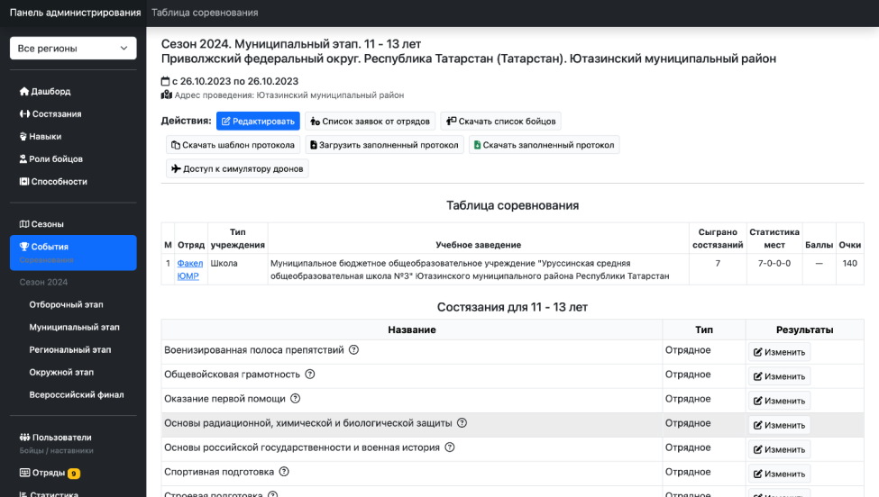
Рисунок № 24 – скриншот панели администрирования с указанием кнопки «Доступ к симулятору дронов».

Описание состязания:
Результат состязания подсчитывается по сумме результатов обоих участников.

Порядок подготовки состязания:
Подготовка состязания включает в себя организацию компьютерного класса с установленными в нем персональными компьютерами, имеющими минимальные системные требования. В рамках предоставляемой Штабам муниципального этапа Игры лицензии симулятора допускается использование
не более семи персональных компьютеров.
Для каждого персонального компьютера рекомендуется подготовить аппаратуру управления. Если такой возможности нет, то допускается сокращение количества аппаратуры управления и сокращение количества используемых персональных компьютеров. Данный вариант подготовки состязания предполагает прохождение состязания по очереди.
На каждый персональный компьютер, который будет использоваться
в процессе проведения состязания (не более 7 шт.), необходимо установить симулятор пилотирования дронов «Квадросим».
Для получения лицензионной версии необходимо перейти в панель администрирования на сайте Зарница.будьвдвижении.рф, а именно в событие которое вы сейчас проводите в рамках муниципального этапа и нажать на кнопку «доступ к симулятору дронов» в котором будет указан ключ доступа, а также ссылка для скачивания лицензионной версии симулятора. Далее необходимо перейти по ссылке и скачать архив с приложением.
Когда скачивание архива будет полностью завершено, необходимо осуществить распаковку и установку симулятора, а также настройку аппаратуры управления.

Порядок прохождения состязания:
По прибытии к месту проведения состязания участник располагается перед персональным компьютером и аппаратурой управления. Выполнив подготовку
к прохождению состязания, участник докладывает Организатору о готовности
к выполнению задачи. Для начала состязания Организатор подает команду, например, «К выполнению задачи ПРИСТУПИТЬ». По команде Организатора участник приступает к прохождению состязания.

Рисунок № 40 – скриншот выбора режима в главном меню.
Далее необходимо выбрать один из предложенных сценариев: для участников, выполняющих задачу на симуляторе FPV – «Дрон-рейсинг», для участников, выполняющих задачу на симуляторе классического квадрокоптера – «Доставка груза» (рис. 41). Допускается предоставление участникам возможности адаптироваться к симулятору посредством тестового свободного полета
в соответствующем сценарии.
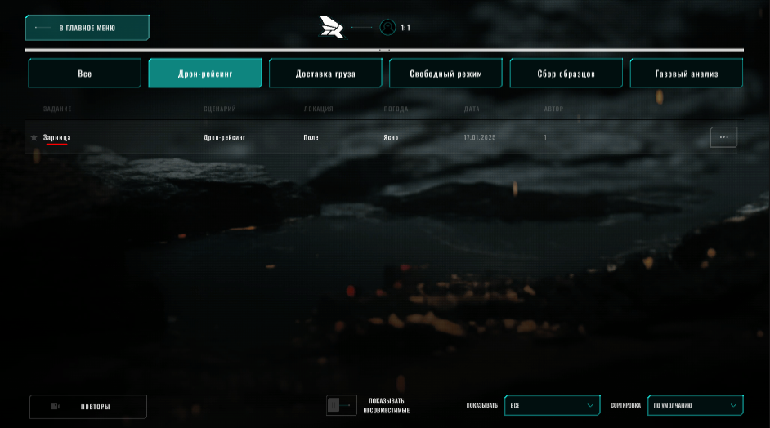
Рисунок № 41 – скриншот выбора миссии.
Выбрав нужный сценарий, необходимо нажать на него, после чего
в открывшемся окне нажать кнопку «Старт миссии» (рис. 42).
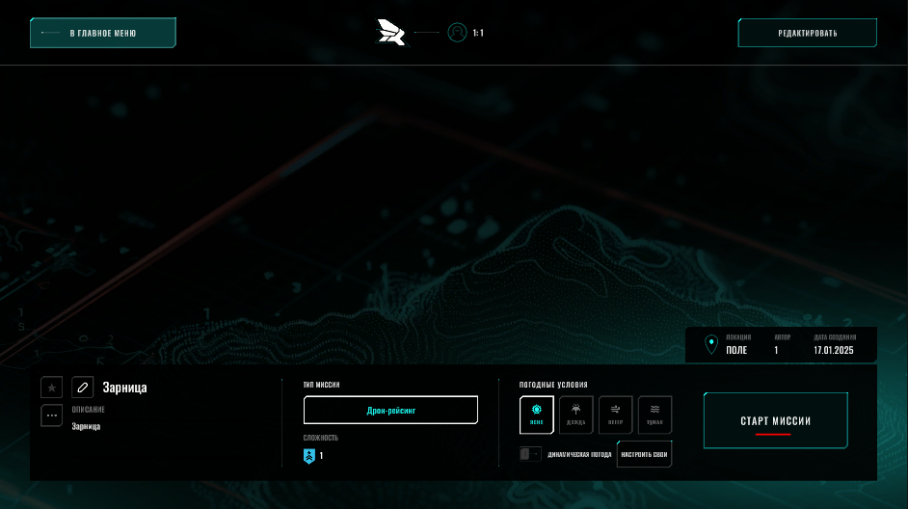
Рисунок № 42 – скриншот окна старта миссии.
Участник, выполняющий задачу на симуляторе классического квадрокоптера, проходит миссию «Доставка груза». Для этого он загружает соответствующий сценарий в симуляторе, выполняет требования, приведенные
в окне «Инструктаж» (рис. 43), после чего начинает прохождение миссии.
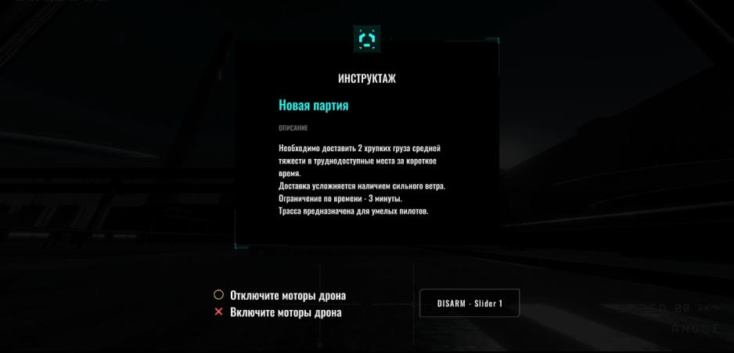
Рисунок № 43 – скриншот окна инструктажа.
После старта миссии участник должен преодолеть расстояние до первой контрольной точки, на которой изображена коробка (рис. 44). В данной контрольной точке происходит установка груза на квадрокоптер.
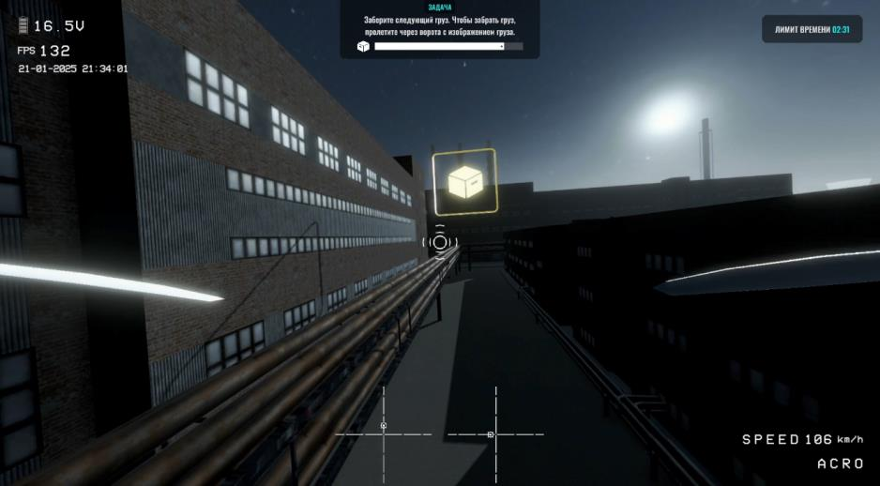
Рисунок № 44 – скриншот стартовой точки миссии «Доставка груза».
После успешной установки груза в нижнем правом углу экрана появится надпись «Груз установлен», а в верхней центральной части экрана появится новая задача, в соответствии с которое участнику следует двигаться к участку, подсвеченному красным цветом (рис. 45).
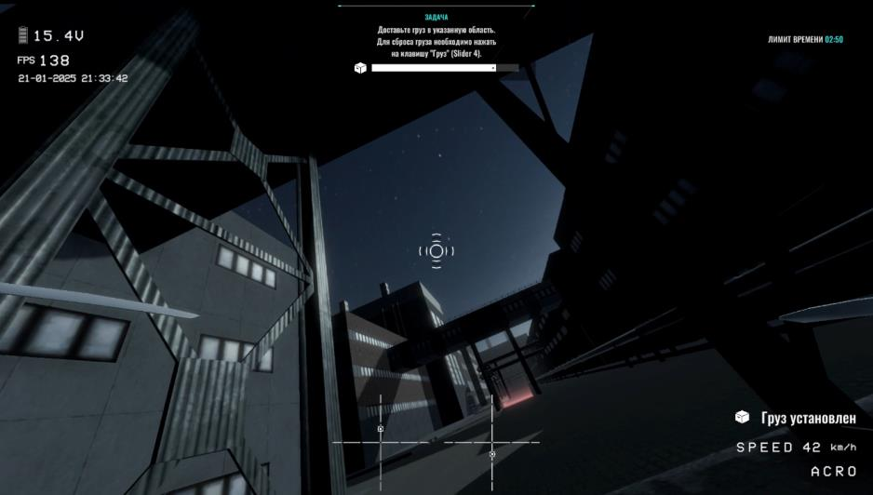
Рисунок № 45 – скриншот места доставки груза.
По достижении данного участка участнику необходимо аккуратно посадить квадрокоптер строго в границах участка (рис. 46).
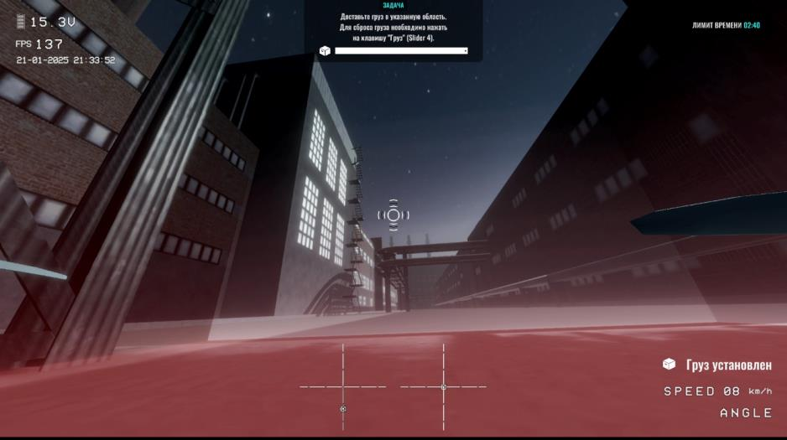
Рисунок № 46 – скриншот демонстрации посадки квадрокоптера.
После успешной доставки груза цвет участка меняется с красного на синий (рис. 47).
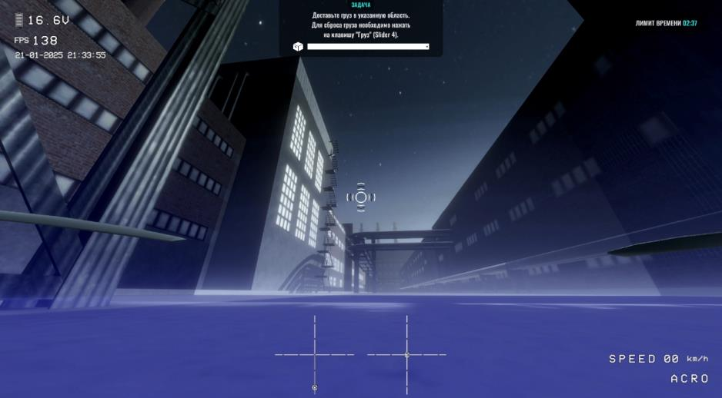
Рисунок № 47 – скриншот демонстрации изменения цвета поля.
Далее участнику необходимо выдвинуться к следующей контрольной точке, чтобы забрать второй груз (рис. 48). Механизм установки и доставки второго груза идентичен механизму установки и доставки первого груза.
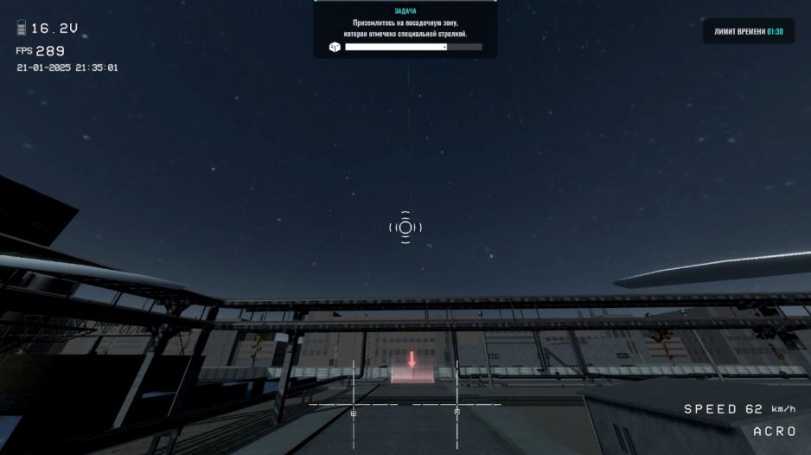
Рисунок № 48 – скриншот очередной контрольной точки.
Когда второй груз доставлен, участник должен осуществить посадку
на участке, подсвеченном красным цветом. После осуществления посадки
в указанном участке миссия будет завершена (рис. 49).
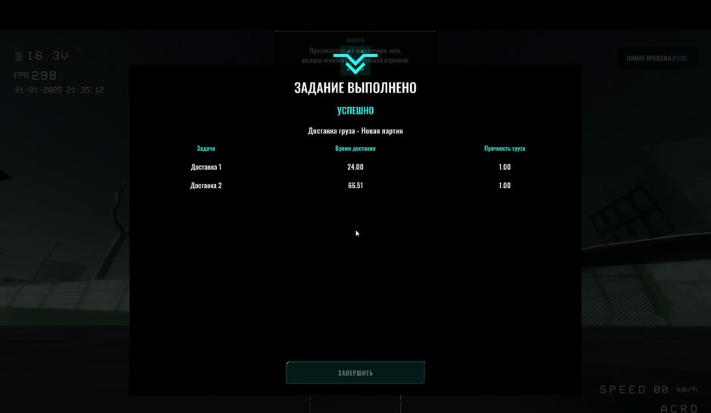
Рисунок № 49 – скриншот окна завершения миссии.
Участник, выполняющий задачу на симуляторе FPV, проходит миссию «Дрон-рейсинг». Для этого он загружает соответствующий сценарий
в симуляторе, выполняет требования, приведенные в окне «Инструктаж» (рис. 50), после чего начинает прохождение миссии.
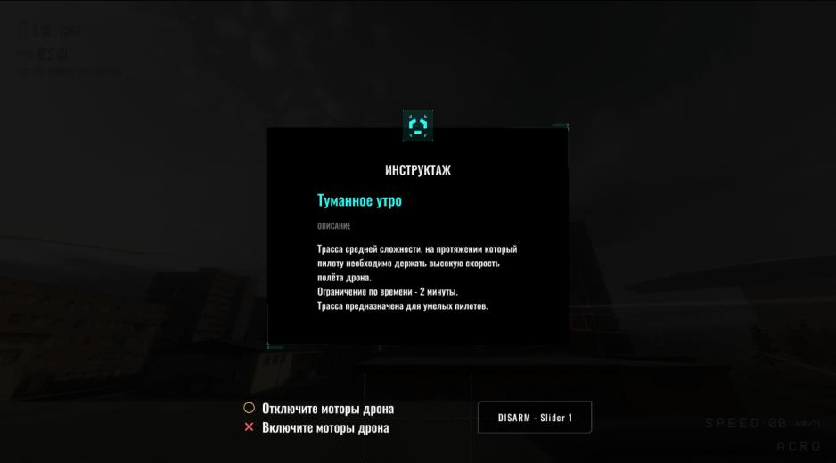
Рисунок № 50 – скриншот окна инструктажа миссии «Дрон-рейсинг».
В рамках данной миссии участнику необходимо пройти все контрольные точки за наименьшее время. Начать необходимо с контрольной точки, в которой указано слово «Старт» (рис. 51). Время прохождения миссия начинается
с момента запуска миссии.
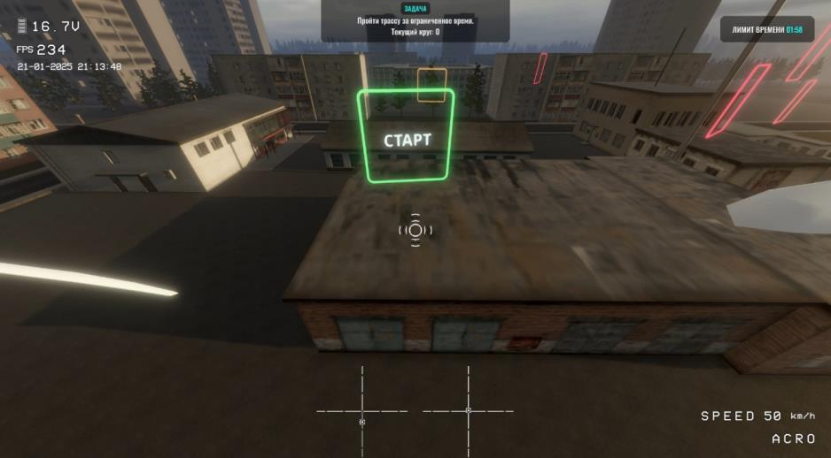
Рисунок № 51 – скриншот стартовой контрольной точки миссии «Дрон-рейсинг».
Каждая последующая контрольная точка подсвечивается зеленым цветом (рис. 52). Необходимо проходить контрольные точки именно в этой последовательности. В рамках миссии участнику предстоит совершить три круга.
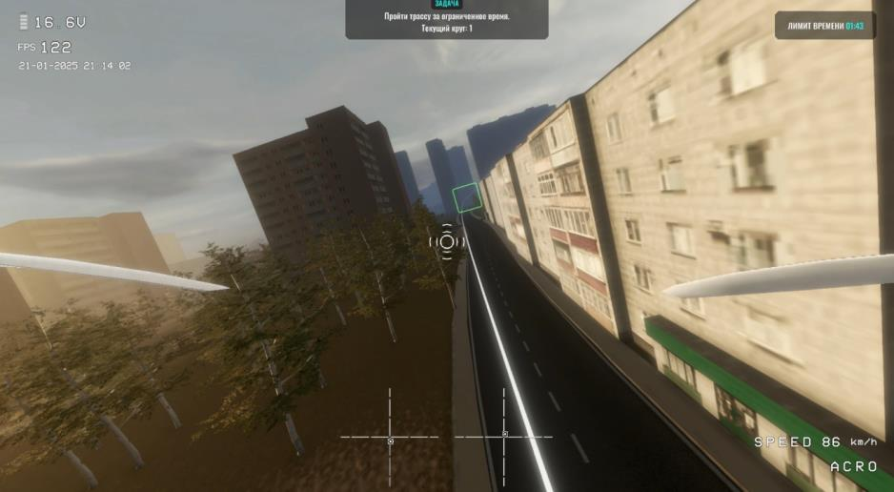
Рисунок № 52 – скриншот демонстрации контрольной точки.
Миссия завершается по достижении контрольной точки, в которой указано слово «Финиш» (рис. 53).
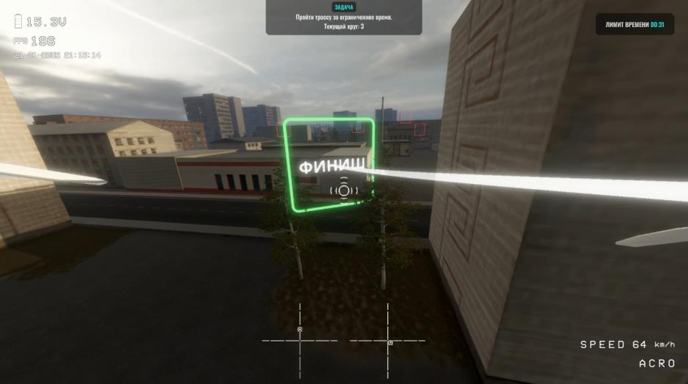
Рисунок № 53 – скриншот финишной контрольной точки.
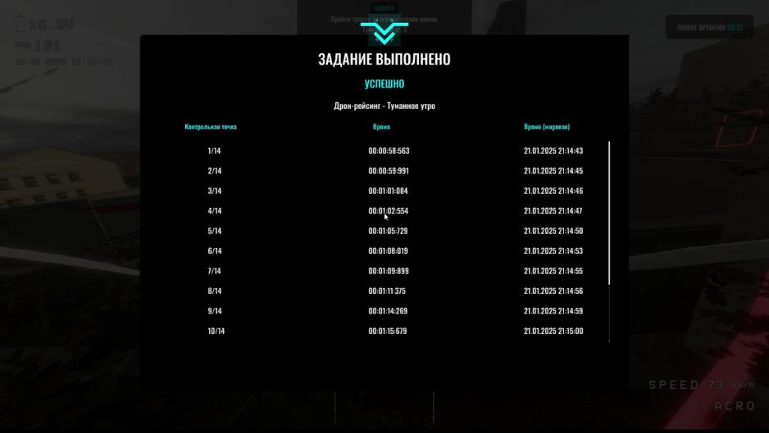
Рисунок № 54 – скриншот окна завершения миссии «Дрон-рейсинг».
После выполнения миссий обоими участниками, их результаты суммируются.

Система оценивания:
При оценке выполнения задачи, выполняемой на симуляторе классического квадрокоптера, учитывается целостность груза и время выполнения. В случае
с симулятором FPV – только время выполнения. Все указанные показатели подсчитываются автоматически и выводятся на экран после завершения миссии. Указанные показатели фиксируются в ведомость направления (FPV или классического квадрокоптера). В зависимости от результатов участников формируется их рейтинг в рамках направления. Результаты по каждому направления вносятся в сводную ведомость состязания, где места участников
в рамках отряда суммируются. Отряд-победитель состязания определяется
по наименьшей сумме мест участников отряда.

Отрядное состязание «Общевойсковая грамотность»

Состязание проводится в формате тестирования и предполагает выполнение каждым участником отряда тестовых заданий по общевойсковой грамотности. Допускается проведение тестирования как на электронной платформе (Яндекс Формы, Анкетолог и т.п.), так и на бумаге.
Время на выполнение заданий не более 60 минут.

Материально-техническое обеспечение: столы, стулья, бланки
с заданиями (на КАЖДОГО участника, рекомендуется цветная печать), ручки (по количеству участников, одновременно проходящих состязание).

Во время прохождения состязания запрещается:
- использование смартфонов и иных средств связи с выходом в сеть Интернет;
- обсуждение вопросов с другими участниками;
- использование литературы и иных справочных материалов;
- участие руководителей и наставников отряда не допускается.
В случае нарушения правил результаты теста совершившего нарушение участника аннулируются и не идут в зачет отряда.

Результаты ответов на задание теста оценивается в 1 балл за каждый правильный ответ, за неправильный ответ или отсутствие ответа – 0 баллов. Баллы каждого участника, полученные за правильное выполнение заданий, суммируются. Результаты участников отряда так же суммируются,
в следствие чего выводится результат отряда.
Победителем в состязании считается отряд, набравший наибольшее количество баллов.

Типовые вопросы для подготовки отрядов к состязанию «Общевойсковая грамотность»

Блок «Рода и виды войск»
1. Выберите из списка рода войск, относящиеся к Сухопутным войскам:

2. Военнослужащий какого рода войск изображен на фото?
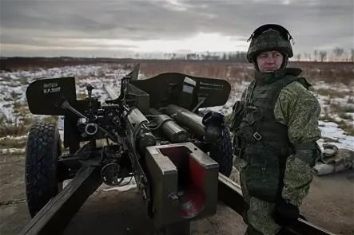

3. К задачам какого рода/вида войск относится «участие в ведении территориальной обороны (охрана и оборона важных военных, государственных объектов и объектов на коммуникациях; борьба
с диверсионно-разведывательными и террористическими силами
и десантами противника; обеспечение установления и поддержания режима военного положения)»?
4. Каково предназначение транспортной авиации?
5. Девиз каких войск звучит как «Броня крепка и танки наши быстры»?
6. Какие войска используют представленный флаг?

Блок «Воинские звания»
7. Какое воинское звание предшествует воинскому званию «Сержант»?
8. Какое воинское звание следует после воинского звания «Старший сержант»?
9. В каком воинском звании находится военнослужащий, изображенный на фотографии?

А. Подполковник

10. Какому войсковому воинскому званию соответствует корабельное звание «Контр-адмирал»?
11. Выберите воинские звания сержантского состава:
12. Какое воинское звание соответствует должности старшего разведчика?

Блок «Части и соединения»
13. В непосредственном подчинении кого находится начальник штаба батальона?
14. Какова средняя численность отделения?
15. Какое подразделение образуют роты?
16. Какие подразделения входят в состав полка?

Блок «Ордена и награды»
17. С какой стороны груди носится медаль «За отвагу»?
18. На каком изображении приведена лента Ордена Жукова?

19. Какая награда изображена на фото?

Блок «Воинские традиции и ритуалы»
20. Что такое вечерняя поверка?
21. Для чего проводится парад?
22. Какой воинский ритуал изображен на фото?

Блок «Закон о воинской обязанности»
23. С какого возраста лица мужского пола подлежат призыву на военную службу?
24. Назовите виды государственной службы
25. В каком документе приведено данное положение: «Защита Отечества является долгом и обязанностью гражданина Российской Федерации»?

Блок «Воинская дисциплина»
26. Что такое воинская дисциплина?
27. К чему из перечисленного обязывает воинская дисциплина?
28. Какой вид поощрения военнослужащих относится к прапорщикам (мичманам)?
29. За что военнослужащие могут быть привлечены к дисциплинарной ответственности?

Блок «Военная форма и знаки различия»
30. Камуфляж какой расцветки представлен на изображении?
31. Как называется изображенный на картинке элемент военной формы?
32. Какого цвета кант нагрудных нашивок Воздушно-космических сил
и Воздушно-десантных войск?
Блок «Отечественные вооружение и военная техника»
33. На каком фото изображена Самоходная гаубица Мста-С?
34. Какова действительная дальность стрельбы АК-74?
35. Какой образец вооружения представлен на изображении?

Блок «Вооружение и военная техника стран НАТО»
36. На каком фото изображена Американская реактивная система залпового огня М-142 Himars?
37. Какой образец вооружения представлен на изображении?

38. К какой стране/государству относится зенитный ракетный комплекс Starstreak?
Блок «Тактика»
39. Как называется маневр, применяемый с целью вывода войск из-под удара превосходящих сил противника и занятия наиболее выгодного положения войск для последующего выполнения боевой задачи?
40 Какова стандартная глубина окопа для стрельбы сидя?
41. Выберите из списка виды огня:

Отрядное состязание «Строевая подготовка»

Состязание проводится в формате строевого смотра, в котором принимает участие весь отряд в полном составе. При прохождении состязания отряд может использовать макеты стрелкового и иного вооружения. Форма одежды парадная (опрятная) по возможности с головными уборами, символикой отряда или образовательной организации.
Все строевые приемы, включенные в программу состязания, выполняются в соответствии со Строевым Уставом Вооруженных Сил Российской Федерации, утвержденным приказом Министра обороны Российской Федерации от 11 марта 2006 г. № 111 (далее – Устав). Каждый элемент (прием) программы оценивается по 3-х балльной системе:
«3» – прием выполнен в строгом соответствии с требованиями Устава;
«2» – прием выполнен в строгом соответствии с требованиями Устава, но при этом была допущена одна ошибка;
«1» – прием выполнен в соответствии с требованиями Устава, но при этом были допущены две ошибки;
«0» – прием пропущен, либо выполнен не в соответствии
с требованиями Устава, или при его выполнении допущено три ошибки
и более.
Победителем состязания считается отряд, набравший наибольшее количество баллов.

Программа состязания «Строевая подготовка»

- Построение отряда, демонстрация выполнения строевой стойки, выполнения команды «Равняйсь», выполнения расчета по порядку;
ПРИМЕЧАНИЕ: выполняется в соответствие с пунктами 23, 27, 28, 39, 74, 75, 76, 85, Устава. А именно:
23. Построение отряда производится по команде «СТАНОВИСЬ», перед которой указывается порядок построения.
Например: «Отряд, в одну шеренгу – СТАНОВИСЬ».
По этой команде участники должны быстро занять свое место в строю, набрать установленные интервал и дистанцию, принять строевую стойку.
27. Строевая стойка принимается по команде «СТАНОВИСЬ» или «СМИРНО». По этой команде стоять прямо, без напряжения, каблуки поставить вместе, носки выровнять
по линии фронта, поставив их на ширину ступни; ноги в коленях выпрямить,
но не напрягать; грудь приподнять, а все тело несколько подать вперед; живот подобрать; плечи развернуть; руки опустить так, чтобы кисти, обращенные ладонями внутрь, были сбоку и посредине бедер, а пальцы полусогнуты и касались бедра; голову держать высоко и прямо, не выставляя подбородка; смотреть прямо перед собой; быть готовым к немедленному действию.
28. По команде «ВОЛЬНО» стать свободно, ослабить в колене правую или левую ногу,
но не сходить с места, не ослаблять внимания и не разговаривать.
По команде «ЗАПРАВИТЬСЯ», не оставляя своего места в строю, поправить обмундирование и снаряжение. При необходимости выйти из строя за разрешением обратиться к командиру отряда.
Перед командой «ЗАПРАВИТЬСЯ» подается команда «ВОЛЬНО».
74. Развернутый строй может быть одношереножный или двухшереножный.
Построение отряда в одношереножный (двухшереножный) строй производится
по команде «Отряд, в одну шеренгу (в две шеренги) – СТАНОВИСЬ».
Приняв строевую стойку и подав команду, командир отряда становится лицом в сторону фронта построения; отряд выстраивается влево от командира.
С началом построения командир отряда выходит из строя и следит за выстраиванием отряда.
39. Строевая стойка с оружием та же, что и без оружия, при этом оружие держать
в положении «на ремень» дульной частью вверх, кистью правой руки касаясь верхнего края поясного ремня, а автомат со складывающимся прикладом (укороченный автомат) – дульной частью вниз.
Ручной (ротный) пулемет держать у ноги свободно опущенной правой рукой так, чтобы приклад стоял затыльником на земле, касаясь ступни правой ноги.
Карабин держать у ноги так же, как и ручной пулемет, при этом свободно опущенной правой рукой обхватить ствол за газовую трубку.
75. При необходимости выровнять отряд на месте подается команда «РАВНЯЙСЬ» или «Налево – РАВНЯЙСЬ».
По команде «РАВНЯЙСЬ» все, кроме правофлангового участника, поворачивают голову направо (правое ухо выше левого, подбородок приподнят) и выравниваются так, чтобы каждый видел грудь четвертого человека, считая себя первым. По команде «Налево – РАВНЯЙСЬ» все, кроме левофлангового участника, голову поворачивают налево (левое ухо выше правого, подбородок приподнят).
При выравнивании военнослужащие могут несколько передвигаться вперед, назад или
в стороны.
По окончании выравнивания подается команда «СМИРНО», по которой все участники быстро ставят голову прямо.
При выравнивании отряда после поворота его кругом в команде указывается сторона равнения.
Например: «Направо (налево) – РАВНЯЙСЬ».
76. По команде «ВОЛЬНО» и по команде «ЗАПРАВИТЬСЯ» на месте участники должны поступать, как указано в ст. 28 настоящего Устава.
По команде «Отряд – РАЗОЙДИСЬ» участники выходят из строя. Для сбора отряда подается команда «Отряд – КО МНЕ», по которой участники бегом собираются
к командиру и по его дополнительной команде выстраиваются.
85. Для перестроения отряда из одной шеренги в две предварительно производится расчет на первый и второй по команде «Отряд, на первый и второй – РАССЧИТАЙСЬ».
По этой команде каждый участник, начиная с правого фланга, по очереди быстро поворачивает голову к стоящему слева от него участнику, называет свой номер и быстро ставит голову прямо. Левофланговый военнослужащий голову не поворачивает.
Так же производится расчет по общей нумерации, для чего подается команда «Отделение, по порядку – РАССЧИТАЙСЬ».
В двухшереножном строю левофланговый участник второй шеренги по окончании расчета строя по общей нумерации докладывает: «Полный» или «Неполный».

- Доклад командира отряда Организатору, принимающему строевой смотр;
ПРИМЕЧАНИЕ: выполняется в соответствие с пунктами 96, 97, 99 и 182 (адаптировано под отделение) Устава, а также пунктами 57 и 58 Устава внутренней службы Вооруженных Сил Российской Федерации (утв. Указом Президента Российской Федерации от 10 ноября 2007 г. N 1495 в редакции Указа Президента Российской Федерации
от 22.01.2018 № 16). А именно:
96. Для выполнения воинского приветствия в строю на месте, когда начальник подойдет на 10-15 шагов, командир отряда командует: «Отряд, СМИРНО, равнение на-ПРАВО (на-ЛЕВО, на-СРЕДИНУ)».
Участники отряда принимают строевую стойку, одновременно поворачивают голову направо (налево) и провожают начальника взглядом, поворачивая вслед за ним голову.
При подходе начальника с тыльной стороны строя командир отряда поворачивает отряд кругом, а затем подает команду для выполнения воинского приветствия.
97. Командир отряда, подав команду для выполнения воинского приветствия, (если он без оружия или с оружием в положении «за спину», прикладывает руку к головному убору; если он с оружием в положении «на плечо», «на ремень» или «на грудь», поступает, как указано в ст. 71 настоящего Устава, продолжая движение рукой, не занятой оружием), подходит строевым шагом к начальнику; за два-три шага до него останавливается и докладывает.
Например: «Товарищ подполковник. Первый отряд для строевого смотра построен. Командир отряда Петров».
Начальник, которого приветствуют, прикладывает руку к головному убору после подачи команды для выполнения воинского приветствия.
Окончив доклад, командир отряда, не опуская руку от головного убора, делает левой (правой) ногой шаг в сторону с одновременным поворотом направо (налево) и, пропустив начальника вперед, следует за ним в одном-двух шагах сзади и с внешней стороны строя.
По прохождении начальника или по команде «Вольно» командир отряда командует:
«ВОЛЬНО» – и опускает руку.
99. На приветствие начальника или при объявлении благодарности участники отвечают громко, ясно, согласованно. В движении все участники начинают ответ с постановкой левой ноги на землю, произнося последующие слова на каждый шаг.
182. Когда начальник, проводящий смотр, приблизится на 40-50 шагов, командир отряда командует: «Отряд, СМИРНО, равнение на-ПРАВО (на-ЛЕВО, на-СРЕДИНУ)».
Подав команду, командир отряда прикладывает руку к головному убору, подходит строевым шагом к начальнику, проводящему смотр, останавливается перед ним в двух-трех шагах и докладывает.
Например: «Товарищ подполковник. Первый отряд для строевого смотра построен. Командир отряда Петров».
После доклада командир отряда делает левой (правой) ногой шаг в сторону
с одновременным поворотом направо (налево) и, пропустив начальника вперед, следует
за ним в одном-двух шагах сзади и с внешней стороны строя, не опуская руку от головного убора.
57. На приветствие начальника или старшего («Здравствуйте, товарищи») все участники, находящиеся в строю или вне строя, отвечают: «Здравия желаем»; если начальник или старший прощается («До свидания, товарищи»), то участники отвечают: «До свидания». При этом добавляются слово «товарищ» и воинское звание без указания слов «юстиции» или «медицинской службы».
Например: «Здравия желаем, товарищ младший сержант», «До свидания, товарищ главный старшина», «Здравия желаем, товарищ мичман», «До свидания, товарищ лейтенант».
58. Если командир (начальник) в порядке службы поздравляет участника или благодарит его, то участник отвечает командиру (начальнику): «Служу России».
Если командир (начальник) поздравляет участников, находящихся в строю, они отвечают протяжным троекратным «Ура», а если командир (начальник) благодарит их, участники отвечают: «Служим России».

- Демонстрация выполнения перестроения отряда из одношереножного строя в двухшереножный строй, из двухшереножного строя
в одношереножный, а также из одношереножного (двухшереножного) строя в колонну по три;
ПРИМЕЧАНИЕ: выполняется в соответствие с пунктами 85, 86, 87, 104, 106, 111, 112 Устава. А именно:
85. Для перестроения отряда из одной шеренги в две предварительно производится расчет на первый и второй по команде «Отряд, на первый и второй - РАССЧИТАЙСЬ».
По этой команде каждый участник, начиная с правого фланга, по очереди быстро поворачивает голову к стоящему слева от него участнику, называет свой номер и быстро ставит голову прямо. Левофланговый участник голову не поворачивает.
Так же производится расчет по общей нумерации, для чего подается команда «Отряд,
по порядку – РАССЧИТАЙСЬ».
В двухшереножном строю левофланговый участник второй шеренги по окончании расчета строя по общей нумерации докладывает: «Полный» или «Неполный».
86. Перестроение отряда на месте из одной шеренги в две производится по команде «Отряд, в две шеренги – СТРОЙСЯ».
По исполнительной команде вторые номера делают с левой ноги шаг назад, не приставляя правой ноги, шаг вправо, чтобы стать в затылок первым номерам, приставляют левую ногу.
87. Для перестроения отряда на месте из сомкнутого двухшереножного строя
в одношереножный строй отряд предварительно размыкается на один шаг, после чего подается команда «Отряд, в одну шеренгу – СТРОЙСЯ».
По исполнительной команде вторые номера выходят на линию первых, делая с левой ноги шаг влево, не приставляя правой ноги, шаг вперед, и приставляют левую ногу.
104. Перестроение отряда из развернутого одношереножного строя в колонну по одному (из двухшереножного строя в колонну по два) производится поворотом отряда направо.
106. Перестроение отряда из развернутого двухшереножного строя в колонну
по производится по командам: «Отряд, напра-ВО»; «В колонну по три, шагом - МАРШ» (на ходу - «МАРШ»).
По команде «МАРШ» первая тройка идет вполшага, перестраиваясь на ходу в колонну
по одному, остальные тройки выходят влево на линию первого на установленный интервал, также перестраиваясь в колонну по одному, после чего командир отряда подает команду «ПРЯМО» или «Отряд - СТОЙ».
111. Перестроение отряда из колонны по одному в колонну по три по команде «Отряд,
в колонну по три, шагом - МАРШ» (на ходу - «МАРШ»).
По этой команде первая тройка обозначает шаг на месте, остальные тройки, выйдя
на линию первой, также обозначают шаг на месте до команды командира отряда «ПРЯМО» или «Отряд - СТОЙ».
112. Перестроение отряда из колонны по два в колонну по три производится по команде «Отряд, в колонну по три, шагом - МАРШ» (на ходу - «МАРШ»). По команде «МАРШ» отряд перестраивается в колонну по три, как указано в ст. 106 настоящего Устава.

- Демонстрация выполнения смыкания строя;
ПРИМЕЧАНИЕ: выполняется в соответствие с пунктами 79 Устава. А именно:
79. Для смыкания отряда на месте подается команда «Отряд, вправо (влево, к средине), сом-КНИСЬ (бегом, сом-КНИСЬ)». По исполнительной команде все участники,
за исключением того, к которому назначено смыкание, поворачиваются в сторону смыкания, после чего учащенным полушагом (бегом) подходят на установленный для сомкнутого строя интервал и по мере подхода самостоятельно останавливаются
и поворачиваются налево (направо).

- Демонстрация выполнения поворотов на месте;
ПРИМЕЧАНИЕ: выполняется в соответствие с пунктов 30, 53, 54 и 77 Устава.
А именно:
30. Повороты на месте выполняются по командам: «Напра-ВО», «Пол-оборота напра-ВО», «Нале-ВО», «Пол-оборота нале-ВО», «Кру-ГОМ».
Повороты кругом (на 1/2 круга), налево (на 1/4 круга), пол-оборота налево (на 1/8 круга) производятся в сторону левой руки на левом каблуке и на правом носке; направо и пол-оборота направо – в сторону правой руки на правом каблуке и на левом носке. Повороты выполняются в два приема: первый прием – повернуться, сохраняя правильное положение корпуса, и, не сгибая ног в коленях, перенести тяжесть тела на впереди стоящую ногу; второй прием – кратчайшим путем приставить другую ногу.
53. Повороты и движение с оружием выполняются по тем же правилам и командам, что и без оружия.
54. При поворотах с оружием в положении «у ноги» на месте по предварительной команде оружие несколько приподнять и одновременно подать штык (дульную часть) на себя,
а правую руку слегка прижать к правому бедру. Сделав поворот, одновременно
с приставлением ноги плавно опустить оружие на землю.
77. Повороты отряда выполняются одновременно всеми участниками с соблюдением равнения по командам и правилам, указанным в ст. 30 настоящего Устава. После поворота отряда в двухшереножном строю направо (налево) командир отряда делает полшага вправо (влево), а при повороте кругом – шаг вперед.

- Демонстрация одиночной строевой подготовки, выход из строя
и возвращение в строй, подход к начальнику и отход от него;
ПРИМЕЧАНИЕ: выполняется в соответствие с пунктами 69, 70, 73 Устава. А именно:
69. Для выхода участника из строя подается команда.
Например: «Юнармеец (курсант, кадет) Иванов. ВЫЙТИ ИЗ СТРОЯ НА СТОЛЬКО-ТО ШАГОВ» или «Юнармеец (курсант, кадет) Иванов. КО МНЕ (БЕГОМ КО МНЕ)».
Участник, услышав свою фамилию, отвечает: «Я», а по команде о выходе (о вызове)
из строя отвечает: «Есть». По первой команде участник строевым шагом выходит
из строя на указанное количество шагов, считая от первой шеренги, останавливается
и поворачивается лицом к строю. По второй команде участник, сделав один-два шага
от первой шеренги прямо, на ходу поворачивается в сторону командира отряда, кратчайшим путем строевым шагом подходит (подбегает) к нему и, остановившись
за два-три шага, докладывает о прибытии.
Например: «Товарищ командир, юнармеец (курсант, кадет) Иванов по вашему приказу прибыл».
При выходе участника из второй шеренги он слегка накладывает левую руку на плечо впереди стоящего участника, который делает шаг вперед и, не приставляя правой ноги, шаг вправо, пропускает выходящего из строя участника, затем становится на свое место.
При выходе участника из первой шеренги его место занимает стоящий за ним участник второй шеренги.
При выходе участника из колонны по два, по три (по четыре) он выходит из строя
в сторону ближайшего фланга, делая предварительно поворот направо (налево). Если рядом стоит участник, он делает шаг правой (левой) ногой в сторону и, не приставляя левой (правой) ноги, шаг назад, пропускает выходящего из строя участника и затем становится на свое место.
При выходе участника из строя с оружием положение оружия не изменяется,
за исключением карабина в положении «на плечо», который при начале движения берется в положение «к ноге».
70. Для возвращения участника в строй подается команда.
Например: «Юнармеец (курсант, кадет) Иванов. СТАТЬ В СТРОЙ» или только «СТАТЬ В СТРОЙ».
По команде «Юнармеец (курсант, кадет) Иванов» участник, стоящий лицом к строю, услышав свою фамилию, поворачивается лицом к начальнику и отвечает: «Я»,
а по команде «СТАТЬ В СТРОЙ», если он без оружия или с оружием в положении
«за спину», прикладывает руку к головному убору, отвечает: «Есть», поворачивается
в сторону движения, с первым шагом опускает руку, двигаясь строевым шагом, кратчайшим путем становится на свое место в строю.
Если подается только команда «СТАТЬ В СТРОЙ», участник возвращается в строй без предварительного поворота к командиру отряда.
При действии с оружием после возвращения в строй оружие берется в то положение,
в котором оно находится у стоящих в строю участников.
73. Командир отряда, подавая команду на возвращение участника в строй или давая ему разрешение идти, прикладывает руку к головному убору и опускает ее.

- Прохождение торжественным маршем, демонстрация выполнения движения строевым шагом;
ПРИМЕЧАНИЕ: выполняется в соответствие с пунктами 31, 32, 36, 55, 56, 57, 80, 81, 84, 95 и 189 (адаптировано под отделение) Устава. А именно:
31. Движение шагом осуществляется с темпом 110-120 шагов в минуту. Размер шага – 70-80 см.
Шаг бывает строевой и походный.
Строевой шаг применяется при прохождении подразделений торжественным маршем; при выполнении ими воинского приветствия в движении; при выходе из строя
и возвращении в строй, а также на занятиях по строевой подготовке.
Походный шаг применяется во всех остальных случаях.
32. Движение строевым шагом начинается по команде «Строевым шагом – МАРШ»
(в движении «Строевым – МАРШ»), а движение походным шагом – по команде «Шагом – МАРШ».
По предварительной команде подать корпус несколько вперед, перенести тяжесть его больше на правую ногу, сохраняя устойчивость; по исполнительной команде начать движение с левой ноги полным шагом.
При движении строевым шагом ногу с оттянутым вперед носком выносить на высоту
15-20 см от земли и ставить ее твердо на всю ступню.
Руками, начиная от плеча, производить движения около тела: вперед – сгибая их в локтях так, чтобы кисти поднимались выше пряжки пояса на ширину ладони и на расстоянии ладони от тела, а локоть находился на уровне кисти; назад – до отказа в плечевом суставе.
Пальцы рук полусогнуты, голову держать прямо, смотреть перед собой.
При движении походным шагом ногу выносить свободно, не оттягивая носок, и ставить ее на землю, как при обычной ходьбе; руками производить свободные движения около тела.
При движении походным шагом по команде «СМИРНО» перейти на строевой шаг. При движении строевым шагом по команде «ВОЛЬНО» идти походным шагом.
36. Для изменения скорости движения подаются команды: «ШИРЕ ШАГ», «КОРОЧЕ ШАГ», «ЧАЩЕ ШАГ», «РЕЖЕ ШАГ», «ПОЛШАГА», «ПОЛНЫЙ ШАГ».
55. Для движения с оружием в положении «у ноги» по предварительной команде «Шагом» оружие несколько приподнять, а по предварительной команде «Бегом», кроме того, левую руку. При движении бегом оружие держать в слегка согнутой правой руке так, чтобы дульная часть оружия была несколько подана вперед. При беге в сомкнутом строю штык убирать на себя.
56. При движении с оружием в положении «у ноги» и в положениях «на плечо», «на ремень» и «на грудь» рукой, не занятой оружием, а при движении с оружием «за спину» обеими руками производить свободные движения около тела в такт шага.
57. При движении с карабином в положении «на плечо» по исполнительной команде «СТОЙ» остановиться и без команды взять карабин к ноге по правилам, указанным
в ст. 45 настоящего Устава.
80. Для движения отряда подаются команды: «Шагом (строевым шагом, бегом) – МАРШ». Если необходимо, в команде указываются направление движения и сторона равнения.
Например: «На такой-то предмет, равнение направо (налево), шагом (строевым шагом, бегом) – МАРШ».
По команде «МАРШ» все участники одновременно начинают движение с левой ноги, соблюдая равнение и сохраняя интервалы и дистанции. Если сторона равнения не указана, равнение производится в сторону правого фланга взглядом без поворота головы.
Для остановки отряда подается команда «Отряд – СТОЙ».
81. При наличии у участников различных видов оружия и при необходимости перевести одно из них в другое положение в команде указывается наименование этого оружия.
Например: «Автоматы на -ГРУДЬ», «Пулеметы на ре-МЕНЬ», «Карабины на пле-ЧО»
и т.п.
84. Для перемены направления движения захождением плечом подается команда «Отряд, правое (левое) плечо вперед, шагом – МАРШ» (на ходу – «МАРШ»).
По этой команде отряд начинает захождение правым (левым) плечом вперед: фланговый участник заходящего фланга, повернув голову вдоль фронта, идет полным шагом, сообразуя свое движение так, чтобы не потеснить остальных к неподвижному флангу; фланговый участник неподвижного фланга обозначает шаг на месте и постепенно поворачивается налево (направо), сообразуясь с движением заходящего фланга; остальные участники, соблюдая равнение по фронту взглядом в сторону заходящего фланга (не поворачивая головы) и чувствуя локтем соседа со стороны неподвижного фланга, делают шаг тем меньший, чем ближе они находятся к неподвижному флангу.
Когда отряд сделает захождение насколько нужно, подается команда «ПРЯМО» или «Отряд – СТОЙ».
95. Для перемены направления движения колонны подаются команды:
«Отряд, правое (левое) плечо вперед – МАРШ»; направляющий участник заходит налево (направо) до команды «ПРЯМО», остальные следуют за ним;
«Отряд, за мной – МАРШ (бегом – МАРШ)»; отряд следует за командиром.
187. Командир отряда, не доходя до начальника на 15-20 шагов, прикладывает руку
к головному убору и одновременно поворачивают голову в сторону начальника, проводящего смотр.
Когда командир отряда приложит руку к головному убору, участники этого отряда, кроме правофланговых участников, одновременно поворачивают голову в сторону начальника. По прохождении отрядом начальника, проводящего смотр, на дистанцию 15-20 шагов командир отряда опускает руку от головного убора, а все остальные участники ставят голову прямо.

- Прохождение со строевой песней;
ПРИМЕЧАНИЕ: выполняется в соответствие с пунктом 189 (адаптировано под отделение) Устава. А именно:
189. Для прохождения с песней командир отряда, становится впереди (предварительно рекомендуется остановить отряд) и командует: «Отряд, СМИРНО. Для прохождения с песней шагом – МАРШ», затем быстро поворачивается кругом на носке правой ноги
в сторону левой руки и начинает движение с левой ноги одновременно с отрядом.
По исполнительной команде отряд начинает движение с песней походным шагом.

Отрядное состязание «Основы российской государственности и военной истории»

Состязание проводится в формате тестирования и предполагает выполнение каждым участником отряда тестовых заданий по основам российской государственности и военной истории. Допускается проведение тестирования как на электронной платформе (Яндекс Формы, Анкетолог
и т.п.), так и на бумаге.
Время на выполнение заданий не более 30 минут.

Материально-техническое обеспечение: столы, стулья, бланки
с заданиями (на КАЖДОГО участника, рекомендуется цветная печать), ручки (по количеству участников, одновременно проходящих состязание).

Во время прохождения состязания запрещается:
- использование смартфонов и иных средств связи с выходом в сеть Интернет;
- обсуждение вопросов с другими участниками;
- использование литературы и иных справочных материалов;
- участие руководителей и наставников отряда не допускается.
В случае нарушения правил результаты теста совершившего нарушение участника аннулируются и не идут в зачет отряда.

Результаты ответов на задание теста оценивается в 1 балл за каждый правильный ответ, за неправильный ответ или отсутствие ответа – 0 баллов. В случае, если вопрос имеет множественный ответ, то 1 балл присваивается лишь в том случае, когда участник выбрал все необходимые варианты ответа. Если участник выбрал лишь часть из необходимых вариантов ответа
и не выбрал неверные варианты, то ему присваивается 0,5 балла. Если участник выбрал верные и неверные варианты ответа, то он получает
0 баллов.
Баллы каждого участника, полученные за правильное выполнение заданий, суммируются. Результаты участников отряда так же суммируются,
в следствие чего выводится результат отряда.
Победителем в состязании считается отряд, набравший наибольшее количество баллов.

Для подготовки к состязанию наставникам отрядов может быть направлен дополнительно разработанный перечень типовых вопросов для подготовки или перечень тем, по которым необходимо подготовиться, например:
Блок «Военная история России»:
Период Великой Отечественной войны:
1. Определить полководца по фото;
2. Определить полководца по описанию;
3. Заполнить пропуск фамилии полководца на плакате;
4. Определить, кто командовал в сражении;
5. Определить, кто совершил подвиг по описанию;
6. Выявить изображение образца вооружения;
7. Выявить изображение образца военной техники;
8. Определить событие, которое началось раньше/позже остальных;
9. Определить название операции по описанию;
10. Определить название операции/сражения по фото;
11. Определить дату события;
12. Выявить изображение(-я) образцов военной формы;
13. Определить знаки различия до 1943 года;
14. Определить военную тактику по описанию;
Период Специальной военной операции:
15. Определить участника СВО по фото;
16. Определить участника СВО по описанию;
17. Определить событие СВО по карте;
18. Определить событие, произошедшее раньше/позже остальных;
Иные периоды военной истории России:
19. Определить полководца по картинке;
20. Определить лишнего полководца в событии;
21. Определить полководца, командовавшего в событии, или событие, которым командовал полководец;
22. Определить событие, произошедшее раньше/позже остальных;
23. Определить значимое событие военного конфликта;
24. Определить период, к которому относится элемент военной формы;
25. Определить название элемента военной формы/снаряжения;
26. Определить название образца вооружения;
27. Определить назначение образца вооружения;
28. Определить военную тактику;
Блок «Основы российской государственности»:
29. Определить государственный символ РФ;
30. Определить особенность государственного символа РФ;
31. Определить норму закона РФ;
32. Определить наименование государственного органа РФ;
33. Определить федеративную структуру РФ;
34. Определить структуру государственных органов РФ;
35. Определить положения Конституции РФ;
36. Определить национальный состав РФ.

Отрядное состязание «Тактическая медицина»

Состязание проводится в формате выполнения отрядом ситуационной задачи, в рамках которой необходимо применить знания и навыки в сфере оказания первой помощи. Данную задачу необходимо решить за ограниченное время.

Материально-техническое обеспечение:
- Аптечка первой помощи на отряд (допускается наличие индивидуальной тактической аптечки на каждого участника).

Описание состязания:
Состязание представляет собой территорию, на которой
в положении лежа (произвольно) располагается 2 (два) человека (статиста). У одного из статистов на левом предплечье красным скотчем или красной краской обозначается рана, из которой торчит ветка (которая может быть закреплена скотчем).
Участники получают ситуационную задачу, в рамках которой
им необходимо оказать помощь условным раненым (двум статистам), выполнив при этом определенный алгоритм действий.
Контрольное время выполнения состязания – 5 минут, в течении которого участники выполняют задачу и зарабатывают баллы.
Действия участников оцениваются согласно таблицам, за разные аспекты участник может получить или 5, или 10 баллов. За невыполнение аспекта участник получает 0 баллов.
Максимальное количество баллов: 130 баллов (суммируются оба блока).

Порядок прохождения состязания:
По прибытии к месту проведения состязания, Организатор доводит
до отряда ситуацию и задачу.
После того, как задача усвоена участникам, Организатор подает команду «К выполнению задачи ПРИСТУПИТЬ». По указанной команде начинается отсчет времени выполнения задачи, а участники приступают к ее выполнению. Выполнение задачи включает в себя следующий алгоритм действий:

Система оценивания:
За выполнением алгоритмов оказания первой помощи следит Организатор, который оценивает действия участников и фиксирует баллы
в рабочем протоколе по следующей системе начисления баллов:
Первый пострадавший:

№ п/п | Описание аспекта | Балл
1 | Перед выполнением задания участники убедились, что рабочая зона безопасна | 10
2 | Проверено сознание пострадавшего (голосовое, тактильное воздействие без нажатий на болевые точки) | 5
3 | Проверено дыхание пострадавшего | 5
4 | При проверке дыхания голова запрокинута, подбородок приподнят/выдвинут (согласно рекомендациям НСР) | 5
5 | Проверка дыхания проводилась  в течении 10 сек с обязательным визуальным контролем грудной клетки | 5
7 | Пострадавший переведен в устойчивое боковое положение согласно рекомендациям УМК Минздрава РФ | 10
8 | Выполнены мероприятия  по подробному осмотру пострадавшего, в целях выявления признаков травм (ощупывание пострадавшего  в следующем порядке – голова – шея – грудная клетка – спина – живот – таз – нижние конечности – верхние конечности) | 5
9 | Осуществлен вызов скорой помощи | 10
10 | Участники работают в медицинских перчатках | 5

Второй пострадавший:
№ п/п | Описание аспекта | Балл
1 | Перед выполнением задания участники убедились, что рабочая зона безопасна | 10
2 | Участники работают в медицинских перчатках | 5
3 | Проведен первичный осмотр пострадавшего | 10
4 | Осуществлен вызов скорой помощи | 10
5 | Наложена поверхностная тампонада вокруг инородного тела (плотный валик из бинта  либо марлевой салфетки, бинт целиком) | 5
6 | Наложена тугая фиксирующая повязка, которая полностью перекрывает поверхностную тампонаду (края тампонады не торчат из-под повязки) | 5
7 | Наложенная повязка обеспечивает фиксацию инородного тела | 10
8 | Выполнены мероприятия  по подробному осмотру пострадавшего, в целях выявления признаков травм (ощупывание пострадавшего  в следующем порядке – голова – шея – грудная клетка – спина – живот – таз – нижние конечности – верхние конечности) | 5
9 | Выполнена передача пострадавшего бригаде скорой помощи | 5

Отрядное состязание «Огневая подготовка»

Состязание проводится в формате эстафеты, позволяющей комплексно продемонстрировать навыки огневой подготовки. Эстафета состоит из трех этапов: неполная разборка-сборка массогабаритного макета автомата Калашникова снаряжение 30 патронами магазина к автомату Калашникова, разрядка магазина; стрельба из пневматической винтовки по мишеням.

Описание состязания:
Дистанция разделена на 32этапа:
1 этап «Неполная разборка и сборка ММГ АК».
2 этап «Снаряжение магазина к автомату Калашникова патронами».
3 этап «Стрельба из пневматической винтовки»

Система оценивания: отряд-победитель определяется по времени прохождения всеми участниками отряда этапов состязания с прибавлением
к общему результату дополнительного времени, полученного за штрафные баллы (1 штрафной балл равен 5 секундам дополнительного времени).
Штрафные баллы за 1 этап:
Нарушение требований безопасности:
- угол при выполнении контроля нахождения патрона в патроннике больше или меньше диапазона 45-70 градусов – 2 балла;
- получение травмы участником – 2 балла;
- падение детали оружия – 2 балла за каждую.

Штрафные баллы за 2 этап:
- нарушение требований безопасности (травмирование участника) –
2 балла;
- падение патрона – 2 балла за каждый.

Штрафные баллы за 3 этап:
- нарушение требований безопасности при выполнении стрельбы –
5 баллов (в том числе: направление винтовки в любое сторону
от мишенного комплекса более чем на 75 градусов, игнорирование команд инструктора);
- непораженная зачетная мишень – 5 баллов за каждую.

Порядок прохождения состязания
Отряды прибывают к местам проведения состязания в соответствии
с результатами жеребьевки. О прибытии докладывают Организатору. Получают инструктаж по технике безопасности.
Участники отрядов выстраиваются в колонну по одному перед линией старта.
После прибытия отряда к месту проведения состязания командир отряда при содействии инструктора (наставника отряда) осуществляет пристрелку пневматической винтовки на рубеже (не более 10 выстрелов в течение
3 минут) и сообщает участникам отряда особенности прицеливания (не более 1 минуты).
Для начала состязания Организатор состязания подает команду
«На старт – Внимание – МАРШ». По данной команде первый участник отряда следует к первому этапу состязания: «Неполная разборка и сборка ММГ АК».
Действия нечетных участников:
1. Неполная разборка и сборка ММГ АК. На этапе находится стол,
на котором располагается ММГ АК со снятым дульным тормозом компенсатором без пенала. Подойдя к столу, участник выполняет норматив
по неполной разборке ММГ АК.
ПРИМЕЧАНИЕ: порядок разборки: отделить магазин; проверить, нет ли патрона
в патроннике (снять автомат с предохранителя, отвести рукоятку затворной рамы назад, отпустить рукоятку, спустить курок с боевого взвода при положении автомата под углом 45-70 градусов от поверхности стола); отделить шомпол, крышку ствольной коробки, пружину возвратного механизма, затворную раму с газовым поршнем
и затвором; вынуть затвор из затворной рамы; отсоединить газовую трубку
со ствольной накладкой.
В это время Организатор на этапе фиксирует штрафные баллы.
Затем участник следует к следующему этапу: «Снаряжение магазина
к автомату Калашникова патронами».
2. Снаряжение магазина к автомату Калашникова. На столе располагается магазин к АК и 30 учебных патронов соответствующего магазину калибра в деревянном ящике или на нескользящей поверхности. Участник снаряжает магазин патронами.
В это время Организатор на этапе фиксирует штрафные баллы.
После завершения этапа участник движется к последнему этапу: «Стрельба из пневматической винтовки семейства (штатный механический прицел) по мишени положения стоя».
3. Стрельба из пневматической винтовки по мишени
из положения стоя. На данном этапе располагается стол, на котором лежит уже пристрелянная пневматическая винтовка отряда или выдаваемая Штабом этапа Игры пневматическая винтовка. В 10 метрах от стола в сторону, противоположную стороне нахождения остальных участников отряда, располагается биатлонная мишень.
Участник, подойдя к столу с пневматической винтовкой, осуществляет
5 выстрелов из нее в сторону биатлонной мишени с целью поразить все
5 целей. Стрельба может осуществляться как с упора, так и без упора
(по решению Штаба этапа).
В это время Организатор на этапе фиксирует попадания и штрафные баллы.
После окончания стрельбы участник аккуратно кладет пневматическую винтовку на стол, контролируя направление ствола в сторону мишенной обстановки.
После возвращения мишеней в исходное положение участник гладким бегом возвращается к линии старта и передает эстафету (касанием рукой плеча) следующему участнику отряда.
Действия четных участников:
1. Неполная разборка и сборка ММГ АК. Участник подходит к столу, на котором располагается разобранный предыдущим участником ММГ АК. Участник выполняет норматив по сборке ММГ АК.
ПРИМЕЧАНИЕ: порядок сборки: установить на место газовую трубку со ствольной накладкой, присоединить затвор к затворной раме с газовым поршнем и вернуть
на штатное место в ствольной коробке, установить пружину возвратного механизма, присоединить крышку ствольной коробки спустить курок с боевого взвода в положении автомата под углом 45-70 градусов от поверхности стола и поставить автомат
на предохранитель; присоединить шомпол, присоединить магазин.
В это время Организатор на этапе фиксирует штрафные баллы.
Затем участник следует к следующему этапу: «Разрядка магазина
к автомату Калашникова патронами».
2. Разряжание магазина к автомату Калашникова. Этап располагается там же, где этап «Снаряжение магазина к автомату Калашникова». На нем находится стол, на котором предыдущий участник снаряжал магазин к автомату Калашникова, следовательно, на столе располагается снаряженный магазин к автомату Калашникова. Участник, подойдя к столу, разряжает магазин.
В это время Организатор на этапе фиксирует штрафные баллы.
Затем участник следует к следующему этапу: «Стрельба
из пневматической винтовки по мишени биатлонной из положения стоя».
3. Стрельба из пневматической винтовки по мишени биатлонной
из положения стоя. На данном этапе участник, так же, как и предыдущий участник, производит стрельбу по биатлонной мишени.
В это время Организатор на этапе фиксирует попадания и штрафные баллы.
После окончания стрельбы участник аккуратно кладет пневматическую винтовку на стол.
После возвращения мишеней в исходное положение участник гладким бегом возвращается к линии старта и передает эстафету (касанием рукой плеча) следующему участнику отряда.

Правила использования пневматических винтовок

Для проведения состязания допускается возможность использования отрядами собственных пневматических винтовок, отвечающих требованиям соревнований.
В случае отсутствия своих винтовок Организаторы предоставляют отряду стандартные пневматические винтовки.

Требования к пневматическим винтовкам участникам:
- Сертифицирована;
- Калибр – 4,5 мм;
- Пружинно-поршневой тип;
- Однозарядная;
- Не более 7,5 джоулей;
- С механическим прицелом открытого типа.

Запрещено использование любых иных элементов улучшения винтовки – оптических прицелов, дальномеров, лазерных целеуказателей.
Боеприпасы:
Разрешается применение пуль любого образца, которые состоят
из свинца, свинцового сплава, цинка или цинкового сплава, однородных
по составу.
Проверка пневматических винтовок:
Организатор перед началом состязания обязан проверить каждую пневматическую винтовку при помощи хронографа, чтобы гарантировать соблюдение законодательства и соответствие условиям соревнований.

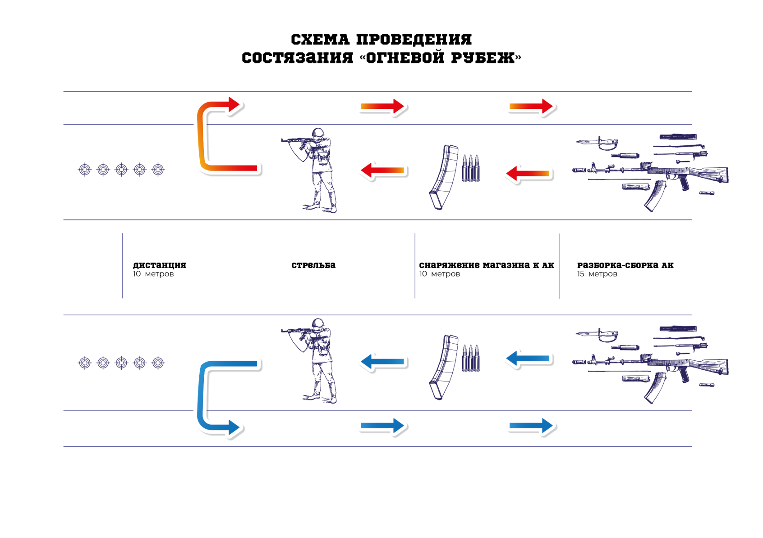

Отрядное состязание «Радиационная, химическая
и биологическая защита»

Состязание проводится в формате выполнения норматива на время. Каждый участник отряда должен выполнить норматив по надеванию защитного костюма (ОЗК либо Л-1). Места в состязании распределяются
по наименьшему суммарному времени отряда.
Материально-техническое обеспечение:
- Противогаз в сумке (противогазы с собой);
- Защитный костюм в переносной сумке (костюм с собой);
- Секундомер либо таймер на смартфоне;

Порядок прохождения:
Прибывая к месту проведения состязания, участники получают противогазные сумки с противогазами и сумки с защитными костюмами
на каждого участникам отряда. Они осматривают полученное имущество
и подготавливают его к выполнению норматива. Далее, участники отряда надевают на себя противогазные сумки с противогазами и защитными костюмами, переводят их в походное положение, после чего без головных уборов выстраиваются в одну шеренгу с интервалами 1-1,5 метра между друг другом.
Организатор состязания подает общую команду «Защитные костюмы надеть, ГАЗЫ», после чего производит отсчет времени выполнения норматива всем отрядом.
Каждый участник отряда, по общей команде Организатора приступает
к выполнению норматива по надеванию противогаза и защитного костюма (ОЗК надевается в виде комбинезона).
Выполнив норматив, участник делает шаг вперед, поднимает руку вверх и докладывает о выполнении норматива «ГОТОВ».
Когда все участники отряда выполнили норматив, отсчет времени останавливается, а Организатор приступает к проверке правильности надевания противогаза и защитного костюма. За выявленные ошибки отряду начисляются штрафные баллы.
После проверки и заполнения рабочего протокола, Организатор подает команду «Противогазы, средства защиты СНЯТЬ», по которой участники снимают защитные костюмы и противогазы, аккуратно укладывают
их в сумки, сдают Организатору.
ПРИМЕЧАНИЕ: в случае использования одних противогазов несколькими отрядами необходимо обеспечить гигиеническую обработку внутреннего пространства противогазов в перерывах между отрядными стартами.

Порядок надевания противогаза:
- задержать дыхание, не вдыхая воздух;
- закрыть глаза;
- вынуть шлем-маску, взять ее обеими руками за утолщенные края
у нижней части так, чтобы большие пальцы были снаружи, а остальные – внутри ее;
- приложить нижнюю часть шлем-маски под подбородком и резким движением рук вверх и назад натянуть шлем-маску на голову так, чтобы не было складок, а очки находились на уровне глаз;
- устранить перекос и складки, если они образовались при надевании шлем-маски, сделать полный выдох, открыть глаза и возобновить дыхание;
- закрепить противогазную сумку на туловище, если это не было сделано раньше.
ПРИМЕЧАНИЕ: противогаз в рамках выполнения задания состязания надевается
в очередности, указанной для вариантов ОЗК и Л-1 соответственно.

Порядок надевания ОЗК в виде комбинезона:
- снять сумку с противогазом, уложить все снаряжение на землю;
- снять плащ в чехле и положить его на землю;
- надеть чулки, застегнуть хлястики и завязать тесьму на брючном ремне;
- надеть плащ в рукава, продеть концы держателей в рамки в низу плаща и закрепить в рамках держателей;
- застегнуть центральные отверстия на центральный шпенек сначала правой, а затем левой пол плаща и закрепить их закрепкой;
- застегнуть полы плаща на шпеньки так, чтобы левая пола обхватывала левую ногу, а правая – правую;
- держатели двух шпеньков, расположенные ниже центрального шпенька, закрепить закрепками;
- застегнуть боковые хлястики плаща на шпеньки, обернув
их предварительно вокруг ног под коленями;
- застегнуть полы плаща, оставив незастегнутыми два верхних шпенька, надеть поверх плаща полевое снаряжение и сумку для противогаза;
- надеть противогаз;
- надеть капюшон плаща, застегнуть два верхних шпенька и завернуть рукава плаща;
- надеть перчатки, опустить низки рукавов плаща на краги перчаток, надев петли на большие пальцы.

Порядок надевания легкого защитного костюма Л-1:
- снять снаряжение, уложить на землю
- достать из переносной сумки, растянуть и разместить костюм
на поверхности земли;
- надеть брючную часть комплекта;
- застегнуть хлястики брючной части комплекта;
- пристегнуть бретели комбинезона к брюкам, предварительно перекинув через спину;
- натянуть куртку, капюшон не надевать;
- застегнуть промежуточный крепеж куртки;
- если требуется – надеть ремень;
- надеть противогазную сумку;
- надеть переносную сумку защитного костюма;
- надеть противогаз;
- натянуть капюшон;
- надеть перчатки так, чтобы они надежно прихватили основания ладоней;
- надеть рукавные петельки на большие пальцы обеих рук.

Порядок оценивания
Победителем состязания считается отряд, выполнивший норматив
за наименьшее суммарное время. Время отсекается по команде «Защитные костюмы надеть, ГАЗЫ» для каждого участника отряда и останавливается
по его докладу о выполнении – устно, шагом вперед и поднятой рукой, иным заранее оговоренным способом.
После остановки времени Организатор осуществляет проверку правильности надевания противогаза и защитного костюма, осматривает участников отряда. В случае выявления ошибок или нарушений отряду присваиваются штрафные баллы. При этом, штрафные баллы присваиваются отряду за ошибку одного участника, то есть, если, например, в отряде
5 человек сделали одну и ту же ошибку, за которую присваивается 1 штрафной балл, то отряду присваивается 5 штрафных баллов. За каждый штрафной балл к общему времени отряда прибавляется 10 секунд.

Штрафные баллы:
Штрафные баллы присваиваются отряду за следующие нарушения:
№ п/п | Нарушение | Количество баллов | Примечания
При надевании противогаза
 | При надевании противогаза не закрыты глаза. | 1 | Оценивается во время выполнения норматива
 | При надевании не задержано дыхание. | 1 | Оценивается во время выполнения норматива
 | После надевания противогаза не сделан полный выдох. | 1 | Оценивается во время выполнения норматива
 | При надевании шлем-маска была взята руками не за утолщенные края у нижней части, большие пальцы были не снаружи. | 1 | Оценивается во время выполнения норматива
 | Шлем-маска надета с перекосом. | 2 | Оценивается после выполнения норматива во время осмотра
 | Противогазная сумка не закреплена на туловище. | 1 | Оценивается после выполнения норматива во время осмотра
 | Противогазная сумка утеряна. | 5 | Оценивается после выполнения норматива во время осмотра
 | Не извлечен клапан-заглушка воздухозаборного отверстия противогазной коробки. | 2 | Оценивается после выполнения норматива во время осмотра
 | При надевании шлем-маска была порвана или повреждена. | 5 | Оценивается после выполнения норматива во время осмотра
 | Противогазная сумка была повреждена. | 5 | Оценивается после выполнения норматива во время осмотра
При надевании ОЗК в виде комбинезона
 | Защитные чулки перепутаны местами. | 1 | Оценивается после выполнения норматива во время осмотра
 | Защитные чулки не зафиксированы на ремне. | 1 | Оценивается во время выполнения норматива
 | Концы тесемок не продеты в полукольца по низу спинки плаща либо продеты неверно. | 1 | Оценивается во время выполнения норматива
 | Концы тесемок не закреплены. | 1 | Оценивается во время выполнения норматива
 | Центральные держатели шпеньков не застегнуты на центральный шпенек и не закреплены либо закреплены неверно. | 2 | Оценивается после выполнения норматива во время осмотра
 | Неверно застегнуты полы плаща. | 2 | Оценивается после выполнения норматива во время осмотра
 | Держатели двух шпеньков, расположенных ниже центрального шпенька, не закреплены закрепками или закреплены неверно. | 2 | Оценивается после выполнения норматива во время осмотра
 | Не застегнуты боковые хлястики плаща на шпеньки либо застегнуты неверно. | 2 | Оценивается после выполнения норматива во время осмотра
 | Не застегнуты борта плаща либо застегнуты неверно. | 2 | Оценивается после выполнения норматива во время осмотра
 | Не надето снаряжение, либо надето не поверх плаща. | 1 | Оценивается после выполнения норматива во время осмотра
 | Не надет капюшон либо надет неверно. | 2 | Оценивается после выполнения норматива во время осмотра
 | Не застегнут хлястик капюшона либо застегнут неверно. | 2 | Оценивается после выполнения норматива во время осмотра
 | Не надеты перчатки либо надеты неверно. | 2 | Оценивается после выполнения норматива во время осмотра
 | Не надеты петли на большие пальцы. | 1 | Оценивается после выполнения норматива во время осмотра
 | Утеряны чехлы для плаща и для чулков и перчаток. | 5 | Оценивается после выполнения норматива во время осмотра
 | Костюм порван или поврежден (включая шпеньки и хлястики). | 5 | Оценивается после выполнения норматива во время осмотра
 | Повреждены чехлы для плаща и для чулков и перчаток. | 5 | Оценивается после выполнения норматива во время осмотра
 | Нарушен порядок надевания защитного костюма. | 3 | Оценивается во время выполнения норматива
При надевании Л-1
 | Брючная часть комплекта надета неверно. | 1 | Оценивается после выполнения норматива во время осмотра
 | Не застегнуты хлястики брючной части либо застегнуты неверно. | 1 | Оценивается после выполнения норматива во время осмотра
 | Бретели комбинезона не пристегнуты к брюкам. | 2 | Оценивается во время выполнения норматива
 | Бретели комбинезона не перекинуты через спину. | 2 | Оценивается во время выполнения норматива
 | Промежуточный крепеж куртки не застегнут. | 2 | Оценивается после выполнения норматива во время осмотра
 | Не надето снаряжение, либо надето не поверх снаряжения. | 1 | Оценивается после выполнения норматива во время осмотра
 | Не надет капюшон либо надет неверно. | 2 | Оценивается после выполнения норматива во время осмотра
 | Не застегнут хлястик капюшона либо застегнут неверно. | 2 | Оценивается после выполнения норматива во время осмотра
 | Не надеты перчатки либо надеты неверно. | 2 | Оценивается после выполнения норматива во время осмотра
 | Не надеты петли на большие пальцы. | 1 | Оценивается после выполнения норматива во время осмотра
 | Утеряна переносная сумка комплекта. | 5 | Оценивается после выполнения норматива во время осмотра
 | Костюм порван или поврежден (включая шпеньки и хлястики). | 5 | Оценивается после выполнения норматива во время осмотра
 | Повреждена переносная сумка комплекта. | 5 | Оценивается после выполнения норматива во время осмотра
 | Нарушен порядок надевания защитного костюма. | 3 | Оценивается во время выполнения норматива

Это необходимо, поскольку одна секунда может повлиять на результат участника, поэтому для обеспечения честности состязания, жеребьевка обязательна.
Адаптировано под соответствующий этап Игры. Жирным выделены команды, подаваемые командиром в образцовом выполнении программы состязания.
Адаптировано под соответствующий этап Игры. Жирным выделены команды, подаваемые командиром в образцовом выполнении программы состязания.
Адаптировано под соответствующий этап Игры. Жирным выделены команды, подаваемые командиром в образцовом выполнении программы состязания.
В данном случае, с учетом численности отряда, равной 10 участникам, под тройкой понимается 3 участника отряда. При этом, тройки могут формироваться как последовательно по общей нумерации, так и через 2 участника, формируя тем самым колонны по росту.
Производится непосредственно перед перестроением из развернутого одношереножного (двухшереножного) строя в колонну по три.
Адаптировано под соответствующий этап Игры. Жирным выделены команды, подаваемые командиром в образцовом выполнении программы состязания.
Адаптировано под соответствующий этап Игры. Жирным выделены команды, подаваемые командиром в образцовом выполнении программы состязания.
Адаптировано под соответствующий этап Игры. Жирным выделены команды, подаваемые командиром в образцовом выполнении программы состязания.
Адаптировано под соответствующий этап Игры. Жирным выделены команды, подаваемые командиром в образцовом выполнении программы состязания.
Адаптировано под соответствующий этап Игры. Жирным выделены команды, подаваемые командиром в образцовом выполнении программы состязания.
Алгоритм действий по решению Штаба этапа Игры может меняться для четных и нечетных участников.
По решению Штаба этапа Игры допускается корректировка количества выстрелов, например, добавление одного дополнительного выстрела.
Алгоритм действий по решению Штаба этапа Игры может меняться для четных и нечетных участников.
Сумка противогазная надевается через правое плечо, переносная сумка защитного костюма Л-1 – через левое. Если используется ОЗК, то плащ переносится в чехле за спиной, а защитные чулки и перчатки в чехле на поясном ремне.

